MUNDARIJA
KIRISH 2
I BOB. NAZARIY QISM 4
1.1. Ko‘chmas mulk agentligi faoliyati va soha tushunchalari 4
1.2. Mavjud analoglar, ularning kamchiliklari va me’yoriy-huquqiy asos 6
1.3. Loyihada qo‘llaniladigan texnologiyalar va ularning tanlov asosi 8
II BOB. LOYIHA QISM 10
2.1. Tizim talablari, foydalanuvchi rollari va foydalanish variantlari 10
2.2. Ma’lumotlar bazasi modeli va algoritmlar 12
2.3. Dasturiy arxitektura, UML diagrammalari va interfeys loyihasi 17
III BOB. TADBIQ QILISHNI TASHKIL ETISH VA LOYIHA SAMARADORLIGI 22
3.1. Dasturni ishga tushirish va foydalanuvchi yo‘riqnomasi 22
3.2. Sinov natijalari va axborot xavfsizligi choralari 26
3.3. Loyihadan kutiladigan natijalar va samaradorlik 27
XULOSA 31
FOYDALANILGAN ADABIYOTLAR RO‘YXATI 33
ILOVALAR 36
Dastur matni (app.py) 37
Ma’lumotlar bazasi sxemasi (SQL) 42
Avtomatik testlar matni (test_app.py) 43
Qo‘shimcha ekran shakllari 45

KIRISH
Mavzuning dolzarbligi. Ko‘chmas mulk bozori iqtisodiyotning tez rivojlanayotgan tarmoqlaridan biridir. O‘zbekiston Respublikasi Markaziy bankining ma’lumotlariga ko‘ra, 2025-yil yanvar–sentabr oylarida ko‘chmas mulk oldi-sotdi shartnomalari soni 229,8 ming tani tashkil etib, o‘tgan yilning mos davriga nisbatan 12,8 foizga oshgan [19]. 2026-yilning I choragida bu ko‘rsatkich 110,1 ming tani tashkil etib, 48,4 foizga ko‘paygan [20]. Bitimlar soni ortishi bilan agentliklarning axborot yuklamasi ham oshadi: obyektlar, ularning egalari va xaridorlar to‘g‘risidagi ma’lumotlarni yuritish, bitimlarni qayd etish va agentlik daromadini hisoblash zarur bo‘ladi.
Bu ishlar qog‘oz daftarda yoki alohida elektron jadvallarda bajarilganda ma’lumotlar takrorlanadi, hisob-kitob xatolari ko‘payadi, bitta obyekt ikki marta sotilib qolishi mumkin bo‘ladi, umumiy holatni ko‘rish esa qiyinlashadi. Shu bilan birga raqamlashtirish davlat siyosatining ustuvor yo‘nalishi sifatida belgilangan [5], ko‘chmas mulkka bo‘lgan huquqlarni davlat ro‘yxatidan o‘tkazish tartibi yangilangan [4], ko‘chmas mulkni ommaviy baholash tizimi joriy etilmoqda [6]. Bunday sharoitda agentlik faoliyatini avtomatlashtiruvchi, sodda va arzon axborot tizimini loyihalash dolzarb vazifadir.
Muammoning o‘rganilganlik darajasi. Axborot tizimlarini loyihalash nazariyasi dasturiy ta’minot injiniringi [13], [11], ma’lumotlar bazalari [8], [12], UML bilan modellashtirish [9] va veb-ilovalar yaratish [10] bo‘yicha asarlarda yetarlicha yoritilgan. Xavfsizlik masalalari OWASP tavsiyalarida tizimlashtirilgan [18]. Ko‘chmas mulk sohasida mavjud ishlanmalar asosan e’lon joylashtirishga yoki davlat reyestrini yuritishga qaratilgan, kichik agentlikning ichki hisobini (obyekt, mijoz, bitim va komissiya) yuritadigan sodda tizimlar esa kamroq yoritilgan. Ushbu loyihada shu bo‘shliq to‘ldiriladi.
Loyihaning maqsadi: ko‘chmas mulk agentligi faoliyatini avtomatlashtiruvchi axborot tizimini loyihalash va uning ishlaydigan prototipini yaratish.
Loyihaning vazifalari: maqsadga erishish uchun quyidagi vazifalar bajarildi: (1) soha tushunchalari, mavjud analoglar va me’yoriy-huquqiy asos tahlil qilindi; (2) tizimning funksional va nofunksional talablari hamda foydalanuvchi rollari aniqlandi; (3) UML diagrammalari va ma’lumotlar bazasi modeli (ER-diagramma) ishlab chiqildi; (4) bitim tuzish va ruxsatni tekshirish algoritmlari loyihalandi; (5) tizim Flask va SQLite asosida amalga oshirildi, autentifikatsiya hamda rollarga ajratish joriy etildi; (6) tizim avtomatik testlar bilan sinaldi va uning samaradorligi o‘lchandi.
Loyiha obyekti: ko‘chmas mulk agentligining obyektlar, mijozlar va bitimlarni yuritish jarayonlari.
Loyiha predmeti: ushbu jarayonlarni avtomatlashtiruvchi axborot tizimining modellari, algoritmlari va dasturiy ta’minoti.
Loyihaning amaliy ahamiyati. natijada ishlaydigan veb-ilova yaratildi: u 12 ta marshrutdan iborat, 2 ta foydalanuvchi roli bilan ishlaydi va 10 ta avtomatik test bilan tekshirilgan. Ilova Docker tasviri sifatida ham ishga tushiriladi, shu sababli uni kichik agentlikda ko‘p o‘zgartirishlarsiz joriy etish mumkin. Loyiha bitimlar bo‘yicha komissiyani avtomatik hisoblaydi, sotilgan obyektni qayta sotishga yo‘l qo‘ymaydi va o‘chirish huquqini administratorga cheklaydi.
Kurs loyihasining tuzilishi va hajmi. kurs loyihasi kirish, uch bob, xulosa, foydalanilgan adabiyotlar ro‘yxati va ilovalardan iborat. I bobda soha tahlili va texnologiyalar tanlovi, II bobda tizim talablari, UML diagrammalari, ma’lumotlar bazasi modeli va arxitektura, III bobda tizimni ishga tushirish, sinov natijalari, axborot xavfsizligi choralari va samaradorlik bayon etilgan. Asosiy matnda 15 ta rasm va 16 ta jadval keltirilgan, adabiyotlar ro‘yxati 20 ta manbadan iborat, ilovalar soni 4 ta.

I BOB. NAZARIY QISM

1.1. Ko‘chmas mulk agentligi faoliyati va soha tushunchalari
Ko‘chmas mulk obyekti deganda yer uchastkalari hamda yerga mustahkam bog‘langan binolar, inshootlar kabi mol-mulk tushuniladi [1]. Ko‘chmas mulkka bo‘lgan huquqlarni davlat ro‘yxatidan o‘tkazish to‘g‘risidagi qonun yer uchastkalari, binolar va inshootlar (shu jumladan qurilishi tugallanmagan obyektlar), ko‘p yillik daraxtlar hamda mulkiy majmua sifatidagi korxonaga nisbatan qo‘llanadi [4]. Ushbu loyihada ko‘chmas mulk obyekti (qisqacha «obyekt») to‘rtta turga bo‘lingan: kvartira, uy, yer uchastkasi va ofis.
Ko‘chmas mulk agentligi sotuvchi va xaridor o‘rtasida vositachi sifatida ishtirok etadi. Agentlikning asosiy faoliyati obyektlarni qabul qilish va ularning ma’lumotlarini yuritish, mijozlar (sotuvchi va xaridorlar) bilan ishlash, obyektni ko‘rsatish, tomonlarni kelishtirish hamda bitimni rasmiylashtirishdan iborat. Bitim tuzilgandan keyin huquqlar belgilangan tartibda davlat ro‘yxatidan o‘tkaziladi, ro‘yxatdan o‘tkazish tartiblari, to‘lov stavkalari va muddatlari ma’muriy reglamentlarda belgilangan [7]. Vositachilik haqi (komissiya) amaliyotda tomonlarning kelishuvi bilan belgilanadi. Hisob-kitobni soddalashtirish maqsadida loyihada komissiya bitim narxining 2 foizi miqdorida qabul qilingan.
Agentlik faoliyati ketma-ket bosqichlardan iborat va har bir bosqichning o‘z axborot ehtiyoji bor (1-jadval). Loyihada bosqichlarning agentlik ichida bajariladigan qismi qamrab olingan. Huquqlarni davlat ro‘yxatidan o‘tkazish esa tizim doirasidan tashqarida qoladi, chunki u belgilangan tartibda davlat organlari tomonidan amalga oshiriladi [4].
1-jadval. Agentlik faoliyati bosqichlari va ularning axborot ehtiyoji
Bosqich | Mazmuni | Axborot ehtiyoji | Tizimda
1. Obyektni qabul qilish | Sotuvchidan obyekt ma’lumotlari olinadi | Manzil, tur, xonalar soni, maydon, narx | Obyekt formasi
2. Mijoz bilan ishlash | Sotuvchi va xaridor qayd etiladi | F.I.Sh., telefon raqami, mijoz roli | Mijoz formasi
3. Ko‘rsatish va kelishuv | Xaridorga obyekt ko‘rsatiladi, narx kelishiladi | Obyekt holati, kelishilgan narx | Sotuvdagi obyektlar ro‘yxati
4. Bitimni qayd etish | Bitim rasmiylashtiriladi, komissiya hisoblanadi | Obyekt, xaridor, narx, sana, komissiya | Bitim formasi, avtomatik hisob
5. Huquqlarni ro‘yxatdan o‘tkazish | Davlat reyestrida rasmiylashtiriladi | Rasmiy hujjatlar [4], [7] | Tizimdan tashqarida

Agentlik faoliyatidagi ma’lumotlar uchta asosiy tushuncha atrofida shakllanadi. Birinchisi — obyekt: uning manzili, turi, xonalar soni, maydoni, narxi va holati («sotuvda» yoki «sotilgan») saqlanadi. Ikkinchisi — mijoz: F.I.Sh., telefon raqami va roli (sotuvchi yoki xaridor) qayd etiladi. Uchinchisi — bitim: u bitta obyektni bitta xaridor bilan bog‘laydi va kelishilgan narx, komissiya hamda sanani o‘z ichiga oladi. Bu tushunchalar tizimning ma’lumotlar modeli va ilova interfeysining asosini tashkil etadi. Mijoz roli (sotuvchi, xaridor) tizim foydalanuvchisining roli (administrator, agent) bilan aralashtirilmasligi kerak: birinchisi agentlik mijozining kimligini, ikkinchisi esa dasturdan foydalanuvchi xodimning huquqlarini bildiradi.
Soha rivojlanishining tendensiyasini bir necha ko‘rsatkich orqali kuzatish mumkin (2-jadval). Ma’lumotlar Markaziy bankning chorakliklar bo‘yicha e’lon qilinadigan «Ko‘chmas mulk bozori tahlili» hisobotlaridan olingan; barcha o‘zgarish ko‘rsatkichlari o‘tgan yilning mos davriga nisbatan berilgan.
2-jadval. Ko‘chmas mulk bozorining asosiy ko‘rsatkichlari
Davr | Ko‘rsatkich | Qiymat | Manba
2025-yil yanvar–sentabr | Oldi-sotdi shartnomalari soni | 229,8 ming (+12,8 %) | [19]
2025-yil III chorak | Ajratilgan ipoteka kreditlari | 5,6 trln so‘m (+14,9 %) | [19]
2025-yil yanvar–sentabr | Foydalanishga topshirilgan uy-joy | 11,1 mln m² (+2,4 %) | [19]
2026-yil I chorak | Oldi-sotdi shartnomalari soni | 110,1 ming (+48,4 %) | [20]
2026-yil I chorak | Ajratilgan ipoteka kreditlari | 5,7 trln so‘m (+29 %) | [20]

2-jadvaldan ko‘rinib turibdiki, bitimlar soni ham, ularni moliyalashtiruvchi ipoteka kreditlari hajmi ham izchil o‘sib bormoqda. 2026-yilning I choragida, ayniqsa mart oyida, bitimlar soni keskin ko‘paygan [20]. Bu agentliklar zimmasidagi ma’lumotlar oqimi ham shunga mos ravishda kengayishini anglatadi. Bitimlar soni yuzlab va minglab bo‘lganda daftar yoki alohida fayllarda yuritilgan yozuvlar orasida kerakli obyektni topish, uning holatini aniqlash va daromadni hisoblash ko‘p vaqt talab qiladi, xato ehtimoli esa oshadi.
Qo‘lda yuritiladigan hisobda quyidagi tipik muammolar uchraydi: bir xil ma’lumotning bir necha joyda takrorlanishi va ularning bir-biriga mos kelmay qolishi; sotilgan obyektning ro‘yxatdan o‘chirilmay qolishi va qayta taklif qilinishi; komissiyani har bir bitim uchun alohida hisoblashda xatoga yo‘l qo‘yilishi; ma’lumotga kimning kirishi va uni kim o‘zgartirgani nazorat qilinmasligi. Avtomatlashtirilgan tizim bu muammolarning har birini ma’lumotlarni bitta joyda saqlash, biznes qoidalarini dastur darajasida tekshirish va foydalanuvchi huquqlarini ajratish orqali bartaraf etadi.

1.2. Mavjud analoglar, ularning kamchiliklari va me’yoriy-huquqiy asos
Agentlik faoliyatiga yaqin bo‘lgan mavjud yechimlarni to‘rt guruhga ajratish mumkin. Birinchi guruh — e’lon portallari (masalan, OLX.uz, Uybor.uz): ular sotuvchi va xaridorni uchrashtiradi, obyektlarni e’lon sifatida joylashtiradi va qidirish imkonini beradi. Ikkinchi guruh — davlat axborot tizimlari: ko‘chmas mulk obyektlariga bo‘lgan huquqlarning davlat reyestri va kadastr tizimlari huquqlarni ro‘yxatga oladi va obyekt to‘g‘risida rasmiy ma’lumot beradi [4]. Uchinchi guruh — umumiy maqsadli CRM tizimlari (masalan, Bitrix24, amoCRM): ular mijozlar bilan munosabatlarni yuritishga mo‘ljallangan. To‘rtinchi guruh — daftar va elektron jadvallar (Excel va shunga o‘xshash dasturlar). Taqqoslash ochiq ma’lumotlarga ko‘ra umumiy tavsif asosida, agentlik ichki hisobi uchun muhim bo‘lgan mezonlar bo‘yicha o‘tkazildi (3-jadval).
3-jadval. Mavjud yechimlarni agentlik ichki hisobi mezonlari bo‘yicha taqqoslash
Mezon | E’lon portallari | Davlat reyestri | Umumiy CRM | Daftar / jadval | Loyiha tizimi
Asosiy maqsad | E’lon joylash | Huquqlarni ro‘yxatga olish | Mijozlar bilan ishlash | Universal yozuv | Agentlik ichki hisobi
Obyektlar hisobi | E’lon sifatida | Rasmiy ma’lumot | Sozlash kerak | Qo‘lda | Bor
Mijozlar hisobi | Yo‘q | — | Bor | Qo‘lda | Bor
Bitim va komissiya | Yo‘q | — | Sozlash kerak | Qo‘lda hisoblanadi | Avtomatik (2 %)
Sotilgan obyektni qayta sotishdan himoya | Yo‘q | — | Sozlash kerak | Yo‘q | Bor
Foydalanuvchi rollari | Yo‘q | — | Bor | Yo‘q | Bor (2 ta rol)
O‘rnatish va sozlash | Talab qilinmaydi | Talab qilinmaydi | Murakkab | Oddiy | Oddiy

3-jadvaldan ko‘rinadiki, mavjud yechimlarning har biri agentlikning ichki hisobi bo‘yicha o‘z kamchiligiga ega. E’lon portallari va davlat reyestri boshqa maqsadga xizmat qiladi va bitim hamda komissiya hisobini yuritmaydi. Umumiy CRM tizimlarida obyekt, narx, maydon, bitim va komissiya maydonlarini agentlik o‘zi sozlashi, xodimlarni o‘qitishi kerak, tizimning murakkabligi esa kichik agentlik uchun ortiqcha bo‘lishi mumkin. Daftar va jadvallarda esa ma’lumotlar yaxlitligi, rollarga ajratish va avtomatik hisob-kitob umuman yo‘q. Shuning uchun loyihada faqat zarur funksiyalarni o‘z ichiga olgan, o‘rnatish va foydalanishda oddiy bo‘lgan alohida tizim taklif etiladi.
Tizim loyihasi quyidagi me’yoriy-huquqiy hujjatlarni inobatga oladi. Fuqarolik kodeksi ko‘chmas mulk tushunchasini va unga oid bitimlarning asosiy qoidalarini belgilaydi [1]. «Shaxsga doir ma’lumotlar to‘g‘risida»gi qonun shaxsga doir ma’lumotlarni qayta ishlash munosabatlarini tartibga soladi [2]; tizimda saqlanadigan mijozlarning F.I.Sh. va telefon raqami shunday ma’lumotlarga kiradi, shu bois ularga kirish autentifikatsiya bilan cheklanadi. «Kiberxavfsizlik to‘g‘risida»gi qonun axborot tizimlaridagi ma’lumotlarni qonunga xilof ravishda tarqatish, o‘g‘irlash, yo‘qotish, o‘zgartirish va ruxsatsiz kirishning oldini olish majburiyatini belgilaydi [3]. Ko‘chmas mulkka bo‘lgan huquqlarni davlat ro‘yxatidan o‘tkazish to‘g‘risidagi qonun [4] va unga muvofiq qabul qilingan Vazirlar Mahkamasi qarori [7] bitimdan keyingi rasmiy bosqichni belgilaydi.
Strategik darajada «Raqamli O‘zbekiston — 2030» strategiyasi tarmoqlarni raqamlashtirish yo‘nalishini belgilaydi [5], ko‘chmas mulkni ommaviy baholash tizimini joriy etish to‘g‘risidagi Prezident farmoni esa soliq solish, sotish va ipoteka jarayonlarida ko‘chmas mulk qiymatini bozor narxiga yaqin aniqlashni ko‘zda tutadi [6]. Bu obyekt narxi to‘g‘risidagi ma’lumotning tizimda aniq va tartibli saqlanishi ahamiyatini oshiradi. Texnik talablarni rasmiylashtirishda dasturiy hujjatlarga qo‘yiladigan texnik topshiriq tuzilmasi [15], tizim sifatini baholashda esa ISO/IEC 25010 sifat modeli [14] asos qilib olindi.

1.3. Loyihada qo‘llaniladigan texnologiyalar va ularning tanlov asosi
Tizim Python dasturlash tilida Flask mikrofreymvorki asosida yozilgan. Flask kichik yadro va zarur kengaytmalarni o‘z ichiga olgan veb-freymvork bo‘lib, so‘rovlarni marshrutlash, shablonlar bilan ishlash va sessiyalarni boshqarish imkonini beradi [10], [16]. Sahifalar Jinja2 shablon tizimi yordamida shakllantiriladi, u qiymatlarni avtomatik ekranlash orqali brauzerga zararli kod kiritilishidan himoya qiladi [16]. Foydalanuvchi interfeysi HTML va CSS bilan yaratilgan, qo‘shimcha JavaScript kutubxonalari ishlatilmagan.
Ma’lumotlar bazasini boshqarish tizimi sifatida SQLite tanlangan. U serversiz relyatsion MBBT bo‘lib, butun bazani bitta faylda saqlaydi, alohida o‘rnatish va sozlashni talab qilmaydi, tranzaksiyalarni qo‘llab-quvvatlaydi [17]. Python bilan ishlash uchun standart kutubxonadagi sqlite3 moduli ishlatilgan, barcha SQL so‘rovlari parametrlar orqali beriladi. Relyatsion model nazariyasi [8], [12] bo‘yicha ma’lumotlar jadvallarga ajratilgan va jadvallar kalitlar orqali bog‘langan. Parollarni heshlash uchun Werkzeug kutubxonasining xavfsizlik funksiyalari qo‘llangan (u Flask bilan birga o‘rnatiladi). Dasturni turli kompyuterlarda bir xil ishga tushirish uchun Docker tasviri tayyorlangan, avtomatik testlar esa Python standart kutubxonasidagi unittest moduli bilan yozilgan.
Texnologiyalar tanlovi uchta alternativa bilan taqqoslab asoslandi (4-jadval). Taqqoslash kichik agentlik (bir necha xodim, o‘n minglab yozuvgacha ma’lumot) sharoiti uchun o‘tkazildi.
4-jadval. Texnologiyalar tanlovi bo‘yicha taqqoslash
Mezon | Flask + SQLite (tanlangan) | Django + PostgreSQL | Elektron jadval
O‘rnatish murakkabligi | Juda past: Python va bitta kutubxona | O‘rta: alohida MBBT serveri kerak | Past
Ma’lumotlar yaxlitligi | Bor (tranzaksiyalar, cheklovlar) | Bor, kengroq imkoniyatlar | Deyarli yo‘q
Rollarga ajratish | Dasturda amalga oshiriladi | Tayyor tizim mavjud | Yo‘q
Bir vaqtda ko‘p yozish | Cheklangan (yozish navbat bilan) | Yuqori | Cheklangan
Kod hajmi va tushunarlilik | Kichik, bitta fayl | Katta, ko‘p fayl va sozlama | Kod yo‘q
Kengaytirish | Oson, MBBTni keyin almashtirish mumkin | Juda oson | Qiyin

Tanlovning asosiy sababi — oddiylik tamoyili (KISS): kichik agentlik uchun ortiqcha murakkablik foyda keltirmaydi, balki o‘rnatish va qo‘llab-quvvatlash xarajatini oshiradi. Flask va SQLite birgalikda ilovani bitta fayl va bitta kutubxona bilan ishga tushirishga imkon beradi. SQLite ning asosiy cheklovi — bir vaqtda ko‘p yozuvchi bilan ishlashning chekliligi; agentlikdagi ish ko‘lami bu cheklovni muhim qilmaydi. Tizimning bu qarorga mosligi III bobda o‘lchovlar bilan tasdiqlanadi. Zarurat tug‘ilganda MBBT ni almashtirish mumkin, chunki barcha ma’lumotlarga murojaat bir joyda, standart SQL orqali amalga oshiriladi.
Dasturiy ta’minot sifatini baholashda ISO/IEC 25010 modeli xususiyatlaridan foydalanildi: funksional moslik, ishlash samaradorligi, o‘zaro moslik, foydalanish qulayligi, ishonchlilik, xavfsizlik, qo‘llab-quvvatlash qulayligi va ko‘chirib o‘tkazuvchanlik [14]. Loyiha uchun ustuvor xususiyatlar sifatida funksional moslik (agentlik qoidalariga muvofiqlik), xavfsizlik (autentifikatsiya va rollar), foydalanish qulayligi (o‘zbek tilidagi sodda interfeys) va ko‘chirib o‘tkazuvchanlik (Windows, Linux va Docker) tanlandi.

II BOB. LOYIHA QISM

2.1. Tizim talablari, foydalanuvchi rollari va foydalanish variantlari
Talablar texnik topshiriq tuzilmasiga [15] muvofiq funksional va nofunksional guruhlarga ajratildi. Funksional talablar tizim nima qilishi kerakligini, nofunksional talablar esa uning qanday sifatda ishlashini belgilaydi. Funksional talablar 5-jadvalda keltirilgan.
5-jadval. Tizimning funksional talablari
Kod | Talab | Bajaruvchi
F1 | Login va parol bilan tizimga kirish | Agent, administrator
F2 | Tizimdan chiqish | Agent, administrator
F3 | Obyektni qo‘shish va tahrirlash (manzil, tur, xonalar soni, maydon, narx) | Agent, administrator
F4 | Mijozni qo‘shish va tahrirlash (F.I.Sh., telefon, rol: sotuvchi yoki xaridor) | Agent, administrator
F5 | Bitim tuzish: faqat sotuvdagi obyekt va xaridor mijoz uchun | Agent, administrator
F6 | Komissiyani bitim narxining 2 foizi sifatida avtomatik hisoblash | Tizim
F7 | Bitim tuzilganda obyektni «sotilgan» deb belgilash | Tizim
F8 | Obyekt va mijozni o‘chirish | Administrator
F9 | Bitimi bor obyekt va mijozni o‘chirishga yo‘l qo‘ymaslik | Tizim
F10 | Bosh sahifada statistika: obyektlar, sotuvdagilar, mijozlar va bitimlar soni, jami daromad | Agent, administrator
F11 | Bitimlar ro‘yxatini ko‘rish (so‘nggi bitimlar tepada) | Agent, administrator
F12 | Kiritilgan ma’lumotlarni tekshirish: bo‘sh maydon, musbat butun son, ro‘yxatdagi qiymat | Tizim

Nofunksional talablar 6-jadvalda berilgan. Ularning bir qismi o‘lchanadigan ko‘rsatkich ko‘rinishida ifodalangan va III bobda tekshiriladi.
6-jadval. Tizimning nofunksional talablari
Kod | Talab | Tekshirish usuli
N1 | Ishlash: 1000 tagacha obyekt va mijozda sahifa javobi 100 ms dan kam bo‘lishi | So‘rov vaqti o‘lchovi (3.3)
N2 | Xavfsizlik: parollar heshlangan holda saqlanadi, o‘chirish huquqi serverda tekshiriladi | Avtomatik testlar (3.2)
N3 | Oddiylik: ilova bitta Python faylidan iborat, tashqi kutubxona faqat Flask | Kod tahlili
N4 | Ko‘chirib o‘tkazuvchanlik: Windows, Linux va Docker muhitida ishlashi | Ishga tushirish (3.1)
N5 | Ma’lumotlarni saqlash: bitta fayl, zaxira nusxa fayl nusxalash bilan olinadi | Yo‘riqnoma
N6 | Til: interfeys va xabarlar o‘zbek tilida | Ekran shakllari (3.1)
N7 | Tekshiriluvchanlik: asosiy xatti-harakatlar avtomatik testlar bilan qoplangan | Test natijalari (3.2)

Tizimda ikkita foydalanuvchi roli belgilangan: agent va administrator. Agent kundalik ishni bajaradi: obyekt, mijoz va bitim bilan ishlaydi. Administrator agentning barcha huquqlariga ega va qo‘shimcha ravishda obyekt hamda mijozni o‘chira oladi. Rollar bo‘yicha ruxsatlar 7-jadvalda keltirilgan. Bitimni o‘zgartirish yoki o‘chirish funksiyasi umuman mavjud emas: bitim tuzilgandan keyin u hisobot hujjati sifatida o‘zgarmaydi, bu daromad hisobining ishonchliligini ta’minlaydi.
7-jadval. Rollar bo‘yicha ruxsatlar
Amal | Agent | Administrator
Tizimga kirish va chiqish | Ha | Ha
Statistikani va ro‘yxatlarni ko‘rish | Ha | Ha
Obyekt va mijozni qo‘shish, tahrirlash | Ha | Ha
Bitim tuzish | Ha | Ha
Obyekt va mijozni o‘chirish (bitimi bo‘lmasa) | Yo‘q | Ha
Bitimni o‘zgartirish yoki o‘chirish | Yo‘q | Yo‘q

Foydalanish variantlari 1-rasmdagi use case diagrammasida ko‘rsatilgan. Tizim chegarasi ichida yettita asosiy variant joylashgan. «Obyektni o‘chirish» va «Mijozni o‘chirish» variantlari «Bitimi borligini tekshirish» variantini o‘z ichiga oladi («include» bog‘lanishi). Xuddi shunday, «Bitim tuzish» varianti «Komissiyani hisoblash» va «Obyektni sotilgan qilish» variantlarini o‘z ichiga oladi. Administrator barcha variantlarga, agent esa o‘chirish variantlaridan tashqari qolganlariga ulangan. Tizimga kirish barcha variantlar uchun old shart hisoblanadi va diagrammada alohida ko‘rsatilmagan.
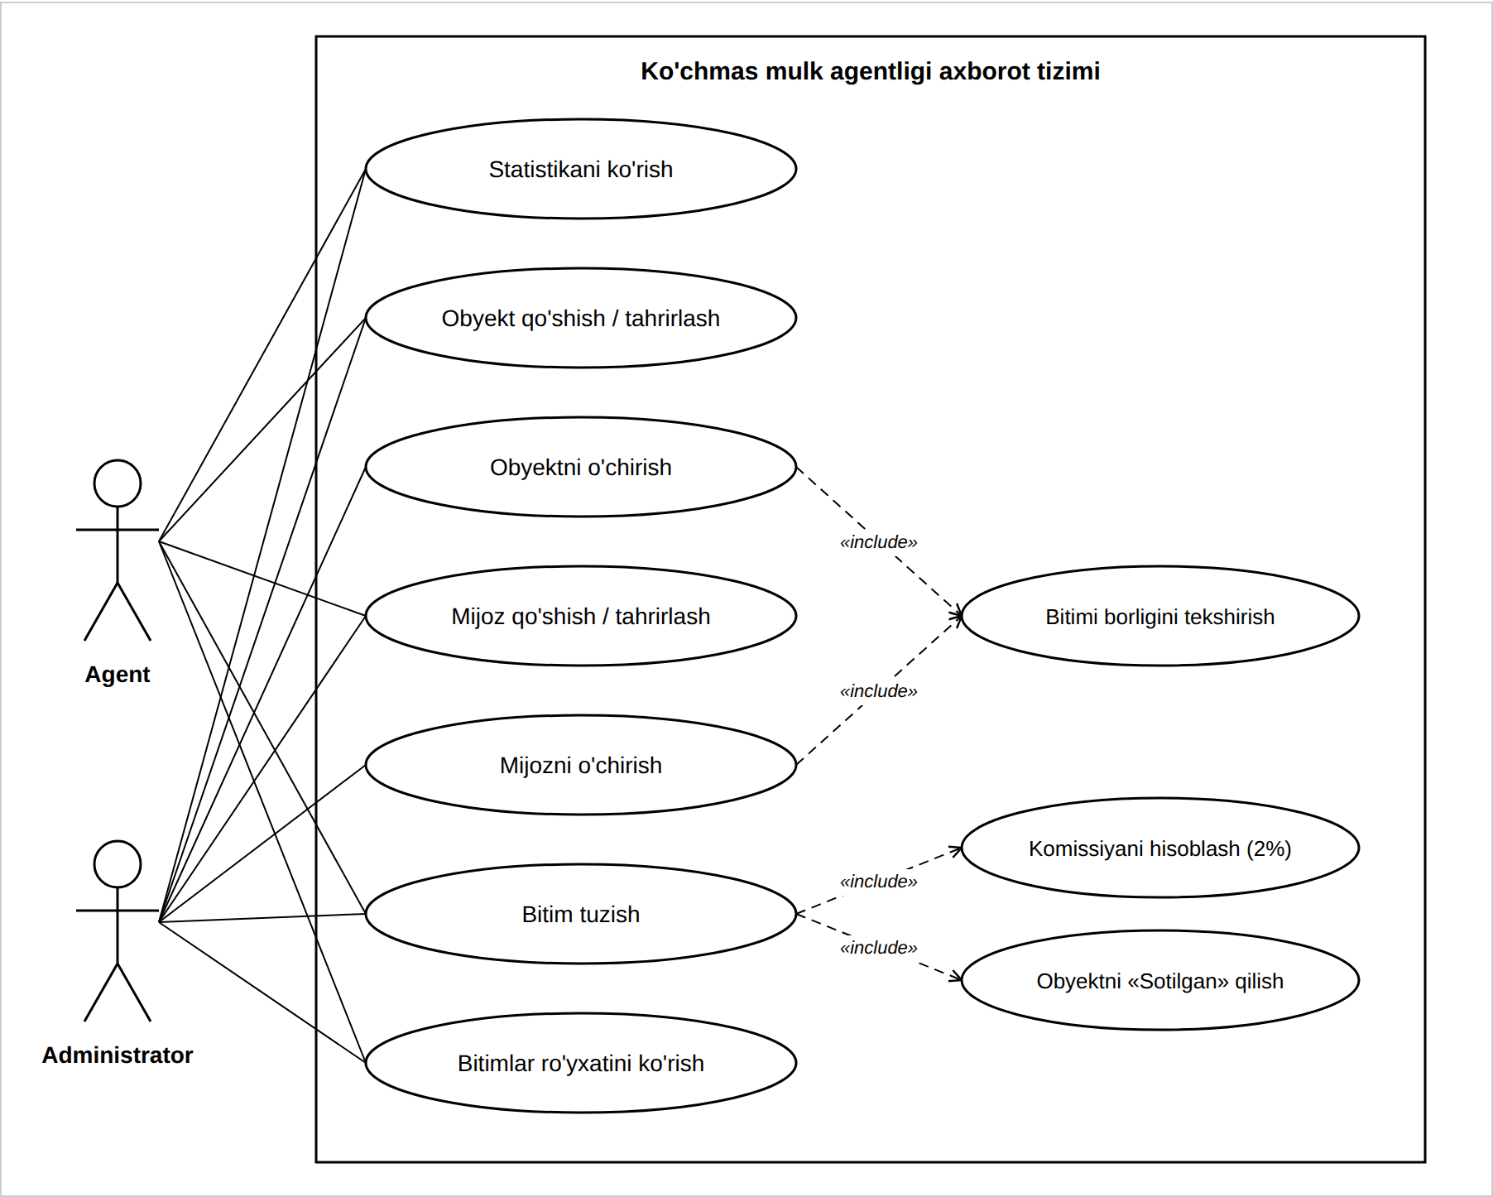
1-rasm. Foydalanish variantlari diagrammasi (use case)

2.2. Ma’lumotlar bazasi modeli va algoritmlar
Ma’lumotlar bazasi to‘rtta jadvaldan iborat (2-rasm). Uchta jadval domen tushunchalariga mos keladi: properties (obyektlar), clients (mijozlar) va deals (bitimlar). To‘rtinchi jadval users (foydalanuvchilar) tizimga kirishni boshqaradi va boshqa jadvallar bilan bog‘lanmaydi. Bitim jadvali obyekt va mijoz jadvallari bilan «bir-ko‘pga» munosabatida bog‘langan: jadval darajasida bitta obyekt yoki bitta mijozga bir nechta bitim yozuvi tegishli bo‘lishi mumkin. Amalda esa bitta obyekt faqat bir marta sotiladi, chunki sotilgan obyekt bitim formasida ko‘rsatilmaydi va ilova uni qayta sotishga yo‘l qo‘ymaydi.
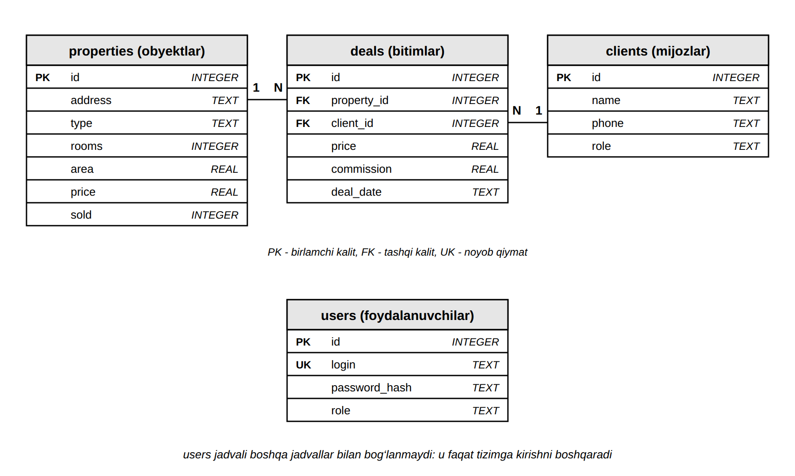
2-rasm. Ma’lumotlar bazasining ER-diagrammasi
Jadvallar tuzilmasi 8-jadvalda keltirilgan. Maydon turlari SQLite ning tur tizimiga mos tanlangan. Sana ISO 8601 formatida (YYYY-MM-DD) matn sifatida saqlanadi, bu tartiblash va taqqoslashni osonlashtiradi. Pul qiymatlari AQSh dollarida saqlanadi.
8-jadval. Ma’lumotlar bazasi jadvallari tuzilmasi
Jadval | Maydon | Turi | Cheklov va izoh
properties | id | INTEGER | Birlamchi kalit, avtomatik ortadi
 | address | TEXT | NOT NULL. Obyekt manzili
 | type | TEXT | NOT NULL. Kvartira, Uy, Yer uchastkasi, Ofis
 | rooms | INTEGER | Standart qiymat 0. Xonalar soni
 | area | REAL | NOT NULL. Maydon, m²
 | price | REAL | NOT NULL. Narx, $
 | sold | INTEGER | Standart qiymat 0. 0 — sotuvda, 1 — sotilgan
clients | id | INTEGER | Birlamchi kalit
 | name | TEXT | NOT NULL. F.I.Sh.
 | phone | TEXT | NOT NULL. Telefon raqami
 | role | TEXT | NOT NULL. Sotuvchi yoki Xaridor
deals | id | INTEGER | Birlamchi kalit
 | property_id | INTEGER | NOT NULL. Obyektga havola
 | client_id | INTEGER | NOT NULL. Xaridor mijozga havola
 | price | REAL | NOT NULL. Kelishilgan narx, $
 | commission | REAL | NOT NULL. Komissiya, $ (narxning 2 foizi)
 | deal_date | TEXT | NOT NULL. Bitim sanasi
users | id | INTEGER | Birlamchi kalit
 | login | TEXT | NOT NULL, UNIQUE. Foydalanuvchi logini
 | password_hash | TEXT | NOT NULL. Parolning heshi (scrypt)
 | role | TEXT | NOT NULL. admin yoki agent

Model uchinchi normal shaklga yaqin: har bir jadvaldagi ustun faqat shu jadvalning birlamchi kalitiga bog‘liq. Bitim jadvalidagi narx obyekt jadvalidagi narx bilan takrorlanmaydi: birinchisi bitimda kelishilgan narx, ikkinchisi esa obyektning e’lon qilingan narxi, ular bir-biridan farq qilishi mumkin. Komissiya narxdan hisoblanadigan qiymat bo‘lsa-da, bitim jadvalida saqlanadi. Bu ongli qaror: komissiya foizi keyinchalik o‘zgartirilsa ham, ilgari tuzilgan bitimlarning daromadi o‘zgarmaydi.
Jadvallar orasidagi mantiqiy tashqi kalitlar (property_id, client_id) SQLite darajasida FOREIGN KEY cheklovi bilan e’lon qilinmagan. Ma’lumotlar yaxlitligi ilova darajasida ta’minlanadi: bitim faqat mavjud sotuvdagi obyekt va mavjud xaridor mijoz uchun yoziladi, bitimi bor obyekt va mijoz esa o‘chirilmaydi. Bu qaror ilovani soddalashtiradi, ammo yaxlitlikni to‘g‘ridan-to‘g‘ri bazaga o‘tkazish tizimning keyingi takomillashtirish yo‘nalishlaridan biri sifatida III bobda qayd etilgan.
Ilovaning asosiy so‘rovlari 9-jadvalda keltirilgan. Foydalanuvchi kiritgan qiymatlar so‘rov matniga qo‘shilmaydi, balki «?» belgisi orqali parametr sifatida uzatiladi, shu tufayli SQL-in’ektsiya xavfi yo‘qoladi. Bitimlar ro‘yxati so‘rovida LEFT JOIN ishlatilgan: bu bitim yozuvini unga bog‘langan obyekt yoki mijoz topilmagan taqdirda ham ko‘rsatishga imkon beradi.
9-jadval. Ilovaning asosiy SQL so‘rovlari
Vazifasi | SQL so‘rovi (qisqartirilgan)
Obyektlar soni (bosh sahifa) | SELECT COUNT(*) FROM properties
Sotuvdagi obyektlar soni | SELECT COUNT(*) FROM properties WHERE sold = 0
Jami daromad | SELECT SUM(commission) FROM deals
Bitimlar ro‘yxati | SELECT deals.*, properties.address, clients.name FROM deals LEFT JOIN properties ... LEFT JOIN clients ... ORDER BY deals.id DESC
Bitim uchun obyektni tekshirish | SELECT * FROM properties WHERE id = ? AND sold = 0
Bitim uchun xaridorni tekshirish | SELECT * FROM clients WHERE id = ? AND role = 'Xaridor'
Obyektni sotilgan qilish | UPDATE properties SET sold = 1 WHERE id = ?
O‘chirishdan oldin bitimni tekshirish | SELECT COUNT(*) FROM deals WHERE property_id = ?
Kirishda foydalanuvchini topish | SELECT * FROM users WHERE login = ?

Tizimning asosiy biznes-algoritmi — bitim tuzish. Uning blok-sxemasi 3-rasmda berilgan. Algoritm forma ma’lumotlarini oladi va bir vaqtning o‘zida quyidagilarni tekshiradi: tanlangan obyekt mavjud va sotuvda ekanligi, tanlangan mijoz mavjud va xaridor ekanligi, narx musbat butun son va sana kiritilganligi. Tekshiruvdan o‘tmasa, hech narsa yozilmaydi va forma qayta ochiladi. O‘tsa, komissiya K = N × 0,02 formulasi bo‘yicha hisoblanadi (N — kelishilgan narx), bitim jadvalga yoziladi va obyektning sold maydoni 1 ga o‘zgartiriladi. Misol uchun, N = 56 000 $ bo‘lganda K = 1 120 $ ga teng. Agentlikning jami daromadi barcha bitimlar komissiyalari yig‘indisi sifatida hisoblanadi: D = ΣKᵢ.
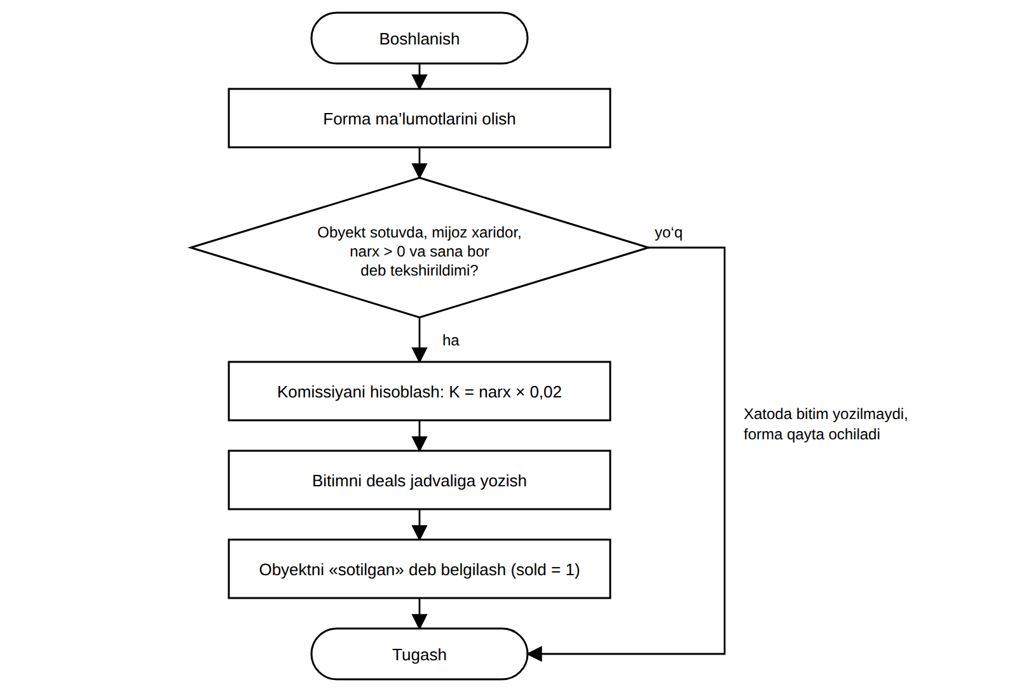
3-rasm. Bitim tuzish algoritmining blok-sxemasi
Ikkinchi muhim algoritm — so‘rovga ruxsat berish (4-rasm). Har bir so‘rov dastlab sessiyada login borligi bo‘yicha tekshiriladi, yo‘q bo‘lsa foydalanuvchi kirish sahifasiga yo‘naltiriladi. O‘chirish so‘rovlari uchun qo‘shimcha ravishda rol tekshiriladi: administrator bo‘lmasa, so‘rov 403 («ruxsat yo‘q») xatosi bilan to‘xtatiladi. Administrator uchun esa obyekt yoki mijozning bitimi borligi tekshiriladi va faqat bitim bo‘lmaganda yozuv o‘chiriladi. Rol tekshiruvi serverda bajarilgani sababli, o‘chirish tugmasi interfeysda yashirilgan bo‘lsa ham, so‘rovni qo‘lda yuborish urinishi foyda bermaydi.
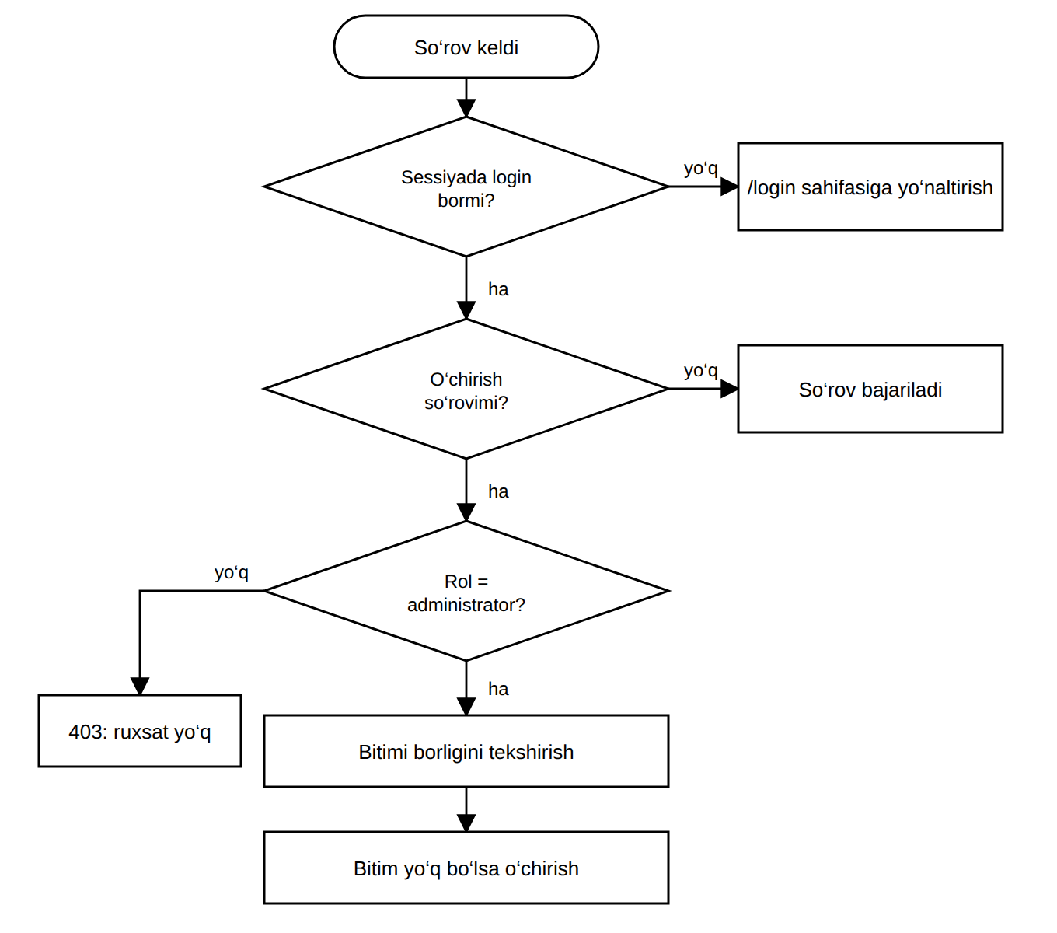
4-rasm. So‘rovga ruxsat berish algoritmining blok-sxemasi

2.3. Dasturiy arxitektura, UML diagrammalari va interfeys loyihasi
Tizim monolit veb-ilova sifatida qurilgan va to‘rtta mantiqiy qatlamdan iborat (5-rasm). Birinchi qatlam — kirish tekshiruvi: har bir so‘rovdan oldin ishga tushadigan funksiya (before_request) sessiyani tekshiradi. Ikkinchi qatlam — marshrutlar: har bir URL manzili bitta funksiyaga biriktirilgan va rol cheklovlari shu yerda qo‘llanadi. Uchinchi qatlam — biznes qoidalari: tekshiruvlar, komissiya hisobi va obyektni sotilgan deb belgilash. To‘rtinchi qatlam — Jinja2 shabloni, u HTML sahifani shakllantiradi. Ma’lumotlarga murojaat sqlite3 moduli orqali bajariladi, baza esa bitta faylda saqlanadi. Qatlamlarga bo‘lish va ularning bir-biriga bog‘liqligini kamaytirish tamoyili toza arxitektura g‘oyalariga mos keladi [11].
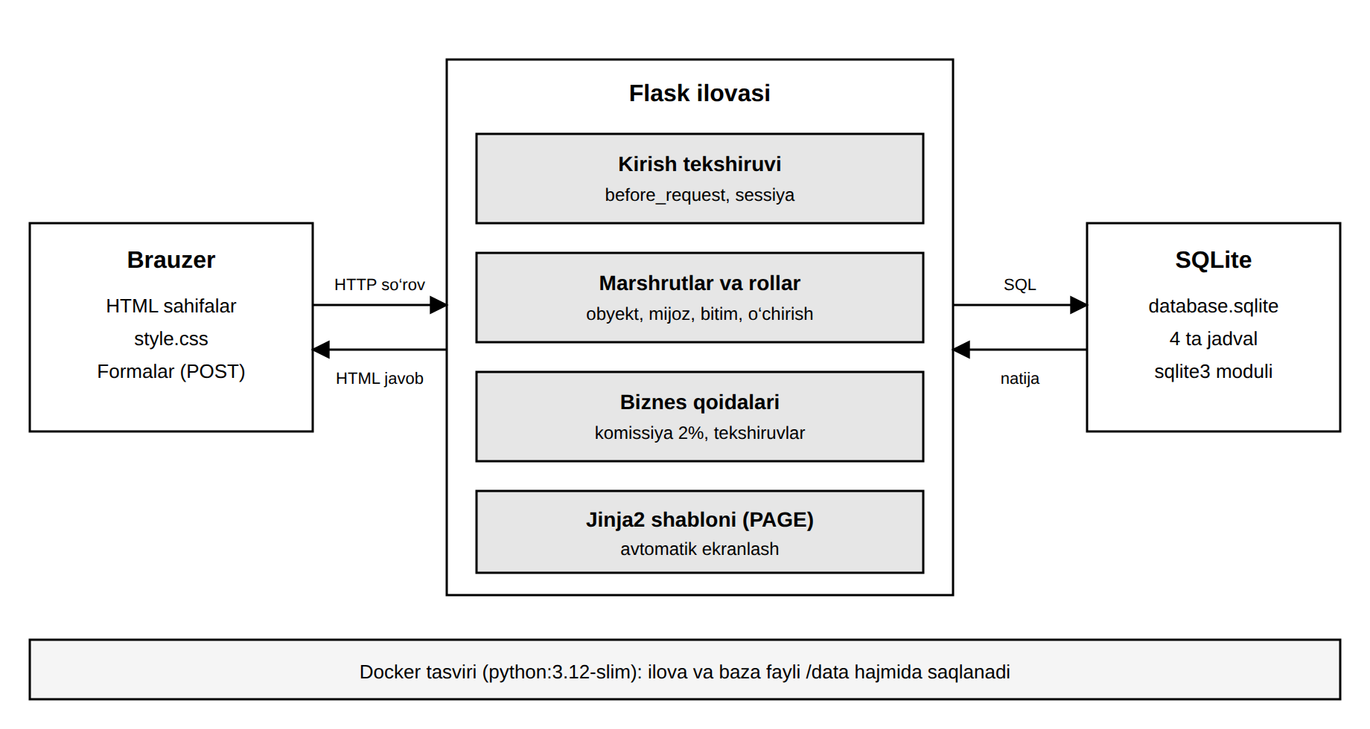
5-rasm. Tizimning umumiy arxitekturasi
Ilovaning marshrutlari 10-jadvalda keltirilgan. Jami 12 ta marshrut mavjud. GET usulidagi marshrutlar faqat ma’lumot ko‘rsatadi, POST usulidagi marshrutlar ma’lumotni o‘zgartiradi va natijadan keyin foydalanuvchini tegishli ro‘yxatga qaytaradi. Dizayn fayli (style.css) kirishsiz ham yuklanadi, chunki kirish sahifasi ham shu uslublardan foydalanadi.
10-jadval. Ilova marshrutlari
Marshrut | Usul | Vazifasi | Kirish huquqi
/login | GET, POST | Kirish sahifasi va login-parolni tekshirish | Hamma
/logout | GET | Sessiyani tugatish | Kirgan
/ | GET | Bosh sahifa: statistika | Kirgan
/properties | GET | Obyektlar ro‘yxati va forma | Kirgan
/properties/save | POST | Obyektni qo‘shish yoki yangilash | Kirgan
/properties/delete | POST | Obyektni o‘chirish | Administrator
/clients | GET | Mijozlar ro‘yxati va forma | Kirgan
/clients/save | POST | Mijozni qo‘shish yoki yangilash | Kirgan
/clients/delete | POST | Mijozni o‘chirish | Administrator
/deals | GET | Bitimlar ro‘yxati va forma | Kirgan
/deals/add | POST | Bitim tuzish | Kirgan
/style.css | GET | Dizayn fayli | Hamma

Tizimning sinflar diagrammasi 6-rasmda berilgan. Diagrammada uchta domen sinfi ko‘rsatilgan: Property (obyekt), Client (mijoz) va Deal (bitim). Har bir sinfning atributlari bazadagi jadval ustunlariga mos keladi, operatsiyalar esa mantiqiy ko‘rsatilgan: kodda ular ilova funksiyalari sifatida amalga oshirilgan. Bitim obyekt bilan «sotiladi» munosabatida (0..1: bitta obyekt ko‘pi bilan bitta bitimga ega) va mijoz bilan «xaridor» munosabatida (0..*: bitta mijoz bir nechta bitimda xaridor bo‘lishi mumkin) bog‘langan. Foydalanuvchilar jadvali (users) domen sinflari bilan bog‘lanmagani uchun diagrammada ko‘rsatilmagan.
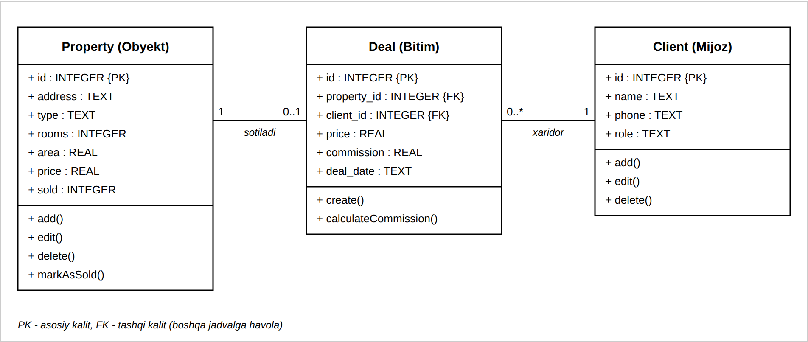
6-rasm. Sinflar diagrammasi
Bitim tuzishning ketma-ketlik diagrammasi 7-rasmda ko‘rsatilgan. Ishtirokchilar: agent, brauzer, ilova (app.py) va SQLite bazasi. Agent bitimlar sahifasini ochadi, ilova bazadan sotuvdagi obyektlar va xaridorlar ro‘yxatini oladi va forma qaytaradi. Agent formani to‘ldirib yuborgach, ilova ma’lumotlarni bazadagi holat bilan solishtirib tekshiradi. Tekshiruv o‘tsa, bitim yoziladi (komissiya = narx × 2 %), obyekt sotilgan deb belgilanadi va foydalanuvchi bitimlar ro‘yxatiga yo‘naltiriladi; aks holda hech narsa saqlanmaydi.
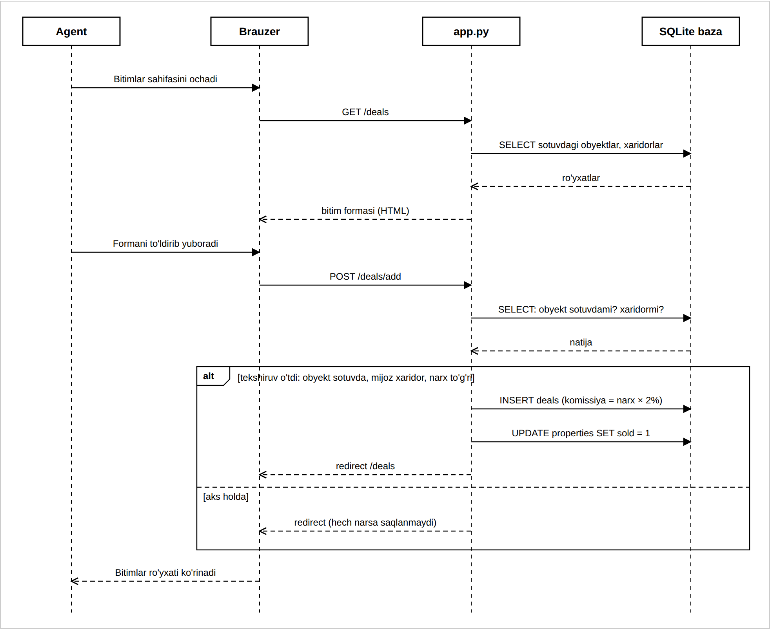
7-rasm. Bitim tuzishning ketma-ketlik diagrammasi
Foydalanuvchi interfeysi bir xil tuzilmada loyihalangan (11-jadval). Sahifaning yuqorisida tizim nomi va menyu joylashgan: «Bosh sahifa», «Obyektlar», «Mijozlar», «Bitimlar», o‘ng tomonda esa joriy foydalanuvchi logini, uning roli va «Chiqish» tugmasi. Har bir ro‘yxat sahifasida tepada ma’lumot kiritish formasi, pastda jadval joylashgan. Obyekt holati rang bilan ajratilgan: «Sotuvda» yashil, «Sotilgan» qizil. «Tahrirlash» tugmasi sariq, «O‘chirish» tugmasi qizil rangda, o‘chirishdan oldin tasdiqlash so‘raladi. Shunday yagona tuzilma foydalanuvchini yangi sahifaga tez o‘rganishga yordam beradi, bu ISO/IEC 25010 dagi foydalanish qulayligi xususiyatiga mos keladi [14].
11-jadval. Interfeys ekranlari
Ekran | Vazifasi | Asosiy elementlari
Kirish | Foydalanuvchini aniqlash | Login va parol maydonlari, «Kirish» tugmasi, xato xabari
Bosh sahifa | Agentlik holatini ko‘rsatish | Beshta ko‘rsatkich kartasi: obyektlar, sotuvda, mijozlar, bitimlar, jami daromad
Obyektlar | Obyektlarni yuritish | Forma (manzil, tur, xonalar, maydon, narx), jadval, holat, tahrirlash va o‘chirish tugmalari
Mijozlar | Mijozlarni yuritish | Forma (F.I.Sh., telefon, rol), jadval, tahrirlash va o‘chirish tugmalari
Bitimlar | Bitim tuzish va ko‘rish | Obyekt va xaridor tanlash, narx, sana, bitimlar jadvali (komissiya bilan)

III BOB. TADBIQ QILISHNI TASHKIL ETISH VA LOYIHA SAMARADORLIGI

3.1. Dasturni ishga tushirish va foydalanuvchi yo‘riqnomasi
Dastur Python 3 muhitida ishlaydi: Docker tasviri Python 3.12 asosida tuzilgan, testlar esa Python 3.14.7 da o‘tkazilgan. Yagona tashqi kutubxona — Flask, u «pip install flask» buyrug‘i bilan o‘rnatiladi. Ilova «python app.py» buyrug‘i bilan ishga tushiriladi (Windows tizimida «py app.py») va brauzerda http://localhost:8080 manzilida ochiladi. Ma’lumotlar bazasi fayli (database.sqlite) birinchi ishga tushirishda avtomatik yaratiladi, jadvallar tuzilmasi 2-ilovada keltirilgan. Dastur matni 1-ilovada berilgan.
Docker orqali ishga tushirish uchun loyiha papkasida tasvir yig‘iladi («docker build -t kurs1 .») va konteyner ishga tushiriladi («docker run -p 8080:8080 -v kurs1-data:/data kurs1»). Baza fayli /data hajmida saqlanadi, shu sababli konteyner qayta ishga tushirilganda ma’lumotlar yo‘qolmaydi. Bu usul sinab ko‘rildi: konteynerda kirish sahifasi ochildi, login-parol qabul qilindi va baza fayli /data ichida yaratildi. Sessiya cookie’larini imzolash kaliti SECRET_KEY muhit o‘zgaruvchisi orqali beriladi; u berilmasa, faqat ishlab chiqish uchun mo‘ljallangan standart kalit ishlatiladi. Haqiqiy muhitda bu kalitni almashtirish shart.
Birinchi ishga tushirishda ikkita hisob yaratiladi: administrator (login «admin», parol «admin123») va agent (login «agent», parol «agent123»). Bu parollar faqat boshlang‘ich kirish uchun mo‘ljallangan va joriy etishdan oldin o‘zgartirilishi kerak. Hozirgi versiyada parolni o‘zgartirish uchun interfeys mavjud emas: parol heshi users jadvalida to‘g‘ridan-to‘g‘ri almashtiriladi. Bu cheklov 3.3-bandda rivojlantirish yo‘nalishlari qatorida qayd etilgan.
Foydalanuvchi ish tartibi quyidagicha: avval tizimga kiriladi (8-rasm), so‘ng mijozlar va obyektlar kiritiladi, keyin ular asosida bitim tuziladi. Kirishdan keyin bosh sahifa ochiladi (9-rasm), unda obyektlar, sotuvdagi obyektlar, mijozlar, bitimlar soni va jami daromad ko‘rsatiladi. Quyidagi ekran shakllaridagi ma’lumotlar namuna sifatida kiritilgan.
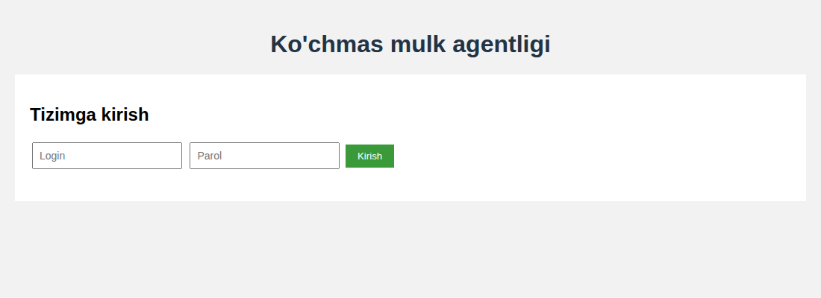
8-rasm. Tizimga kirish sahifasi
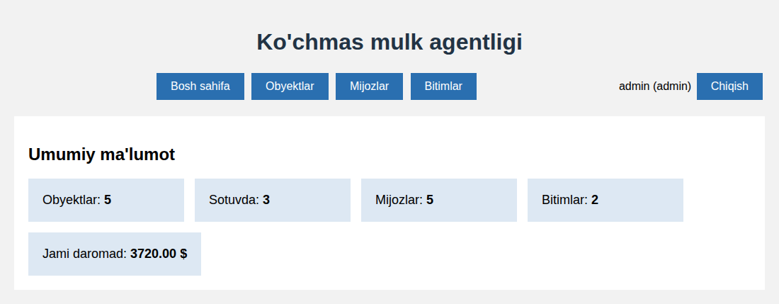
9-rasm. Bosh sahifa (administrator hisobi)
«Obyektlar» sahifasida (10-rasm) tepada forma, pastda barcha obyektlar jadvali joylashgan. Forma manzil, tur, xonalar soni, maydon va narxni kiritishga imkon beradi. Bo‘sh manzil, noto‘g‘ri tur yoki musbat butun son bo‘lmagan maydon/narx kiritilsa, ma’lumot saqlanmaydi va forma qayta ochiladi. «Tahrirlash» tugmasi tanlangan obyekt ma’lumotlarini formaga chiqaradi, «Saqlash» tugmasi esa o‘zgarishni yozadi. Mijozlar sahifasi ham shu tuzilmada ishlaydi; uning ekran shakli hamda obyektni tahrirlash holati 4-ilovada keltirilgan.
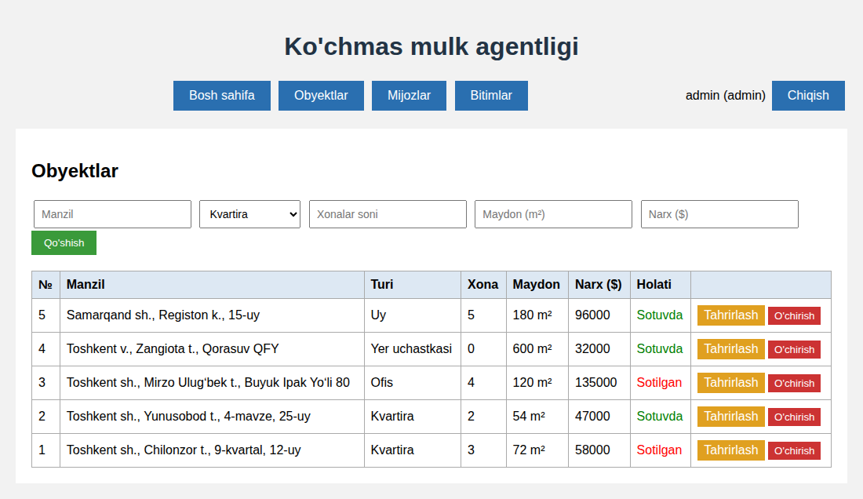
10-rasm. «Obyektlar» sahifasi (administrator hisobi)
«Bitimlar» sahifasida (11-rasm) agent ro‘yxatdan sotuvdagi obyektni va xaridor mijozni tanlaydi, kelishilgan narxni kiritadi va sanani tasdiqlaydi. «Bitim tuzish» tugmasi bosilgach, komissiya avtomatik hisoblanadi va obyekt «Sotilgan» holatiga o‘tadi. Jadvalda bitimlar eng yangisidan boshlab ko‘rsatiladi.
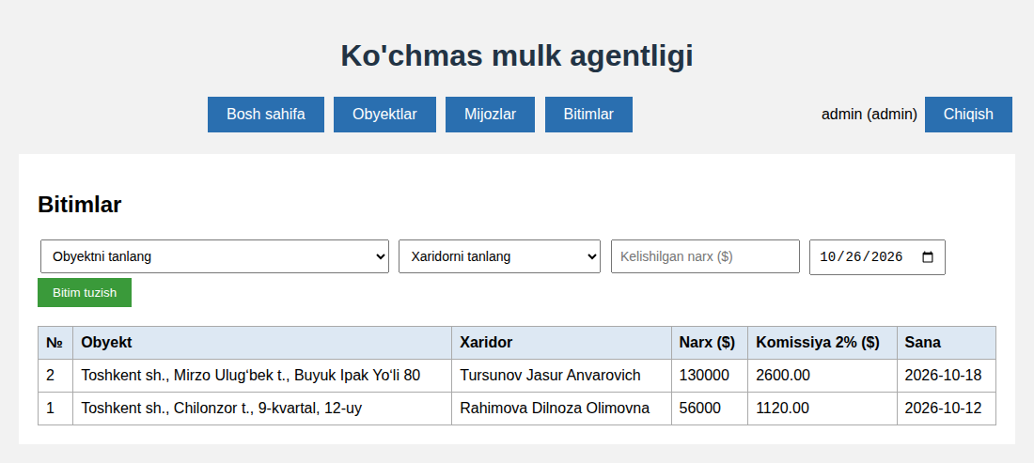
11-rasm. «Bitimlar» sahifasi
Agent hisobi bilan kirilganda interfeys o‘zgaradi: «O‘chirish» tugmalari ko‘rsatilmaydi (12-rasm). Bu foydalanuvchi uchun qulaylik, haqiqiy himoya esa serverda amalga oshiriladi (3.2-band).
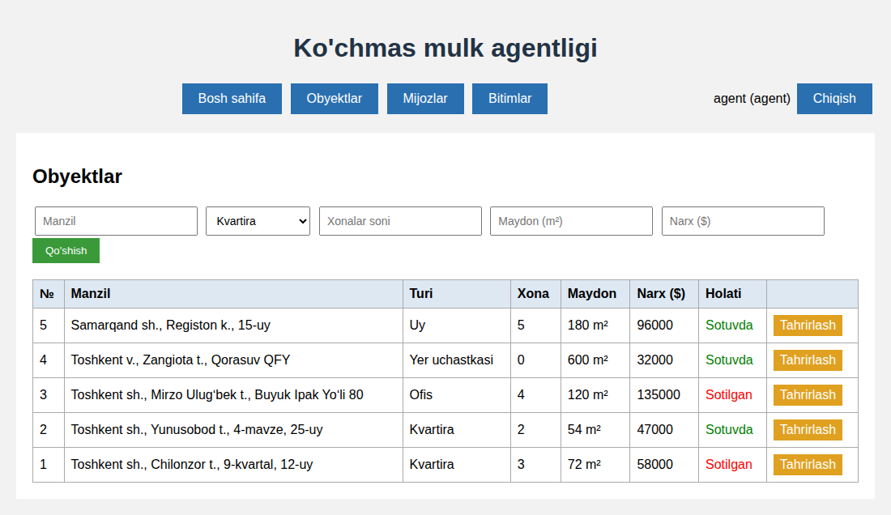
12-rasm. «Obyektlar» sahifasi (agent hisobi, o‘chirish tugmalarisiz)
Kiritilgan ma’lumotlar brauzerdagi tekshiruvga tayanmasdan server tomonida ham tekshiriladi (12-jadval). Qoidalardan birortasi buzilsa, yozuv saqlanmaydi va foydalanuvchi shu formaga qaytariladi.
12-jadval. Kiritish maydonlarini tekshirish qoidalari
Forma | Maydon | Qoida
Obyekt | Manzil | Bo‘sh bo‘lmasligi kerak
Obyekt | Tur | Kvartira, Uy, Yer uchastkasi, Ofis ro‘yxatidan biri
Obyekt | Xonalar soni | Bo‘sh qoldirilsa 0, aks holda butun manfiy bo‘lmagan son
Obyekt | Maydon, narx | Butun son va noldan katta
Mijoz | F.I.Sh., telefon | Bo‘sh bo‘lmasligi kerak
Mijoz | Rol | Sotuvchi yoki Xaridor
Bitim | Obyekt | Mavjud va sotuvda bo‘lishi kerak
Bitim | Mijoz | Mavjud va roli «Xaridor» bo‘lishi kerak
Bitim | Narx | Butun son va noldan katta
Bitim | Sana | Bo‘sh bo‘lmasligi kerak

Misol sifatida ikkita namunaviy bitim kiritildi. Birinchisida Chilonzor tumanidagi 58 000 $ lik kvartira 56 000 $ ga xaridorga sotildi: komissiya 56 000 × 0,02 = 1 120 $ bo‘ldi. Ikkinchisida Mirzo Ulug‘bek tumanidagi 135 000 $ lik ofis 130 000 $ ga sotildi: komissiya 2 600 $ ni tashkil etdi. Natijada bosh sahifada bitimlar soni 2, jami daromad esa 1 120 + 2 600 = 3 720 $ ko‘rsatildi (9-rasm), sotuvdagi obyektlar soni esa beshtadan uchtaga kamaydi.

3.2. Sinov natijalari va axborot xavfsizligi choralari
Tizim HTTP chegarasida avtomatik testlar bilan sinaldi: testlar Flask test klienti orqali so‘rovlar yuboradi va javob hamda bazadagi natijani tekshiradi, ilovaning ichki funksiyalariga murojaat qilmaydi. Har bir test uchun alohida bo‘sh baza yaratiladi, shu sababli testlar bir-biriga bog‘liq emas. Jami 10 ta test yozilgan, ularning mazmuni 13-jadvalda keltirilgan, matni esa 3-ilovada berilgan. Testlar Python 3.14.7, Flask 3.1.3 muhitida ishga tushirilganda barchasi muvaffaqiyatli o‘tdi (2,4 soniya).
13-jadval. Avtomatik testlar va ularning natijalari
№ | Tekshiriladigan holat | Kutilgan natija | Natija
1 | Kirmagan foydalanuvchi to‘rtta sahifani ochishga urinadi | Kirish sahifasiga yo‘naltiriladi | O‘tdi
2 | Noto‘g‘ri parol kiritiladi | Xato xabari chiqadi, kirish bo‘lmaydi | O‘tdi
3 | To‘g‘ri login-parol, so‘ng chiqish | Kirish ochiladi, chiqishdan keyin yopiladi | O‘tdi
4 | Bazadagi parollar tekshiriladi | Parollar ochiq matnda emas, heshlangan | O‘tdi
5 | Agent obyekt va mijozni o‘chirishga urinadi | 403 xatosi, yozuvlar saqlanadi, tugma ko‘rinmaydi | O‘tdi
6 | Agent obyekt va mijoz qo‘shadi | Yozuvlar bazaga qo‘shiladi | O‘tdi
7 | Administrator obyekt va mijozni o‘chiradi | Yozuvlar o‘chadi | O‘tdi
8 | Narxi 40 000 $ bo‘lgan bitim tuziladi | Komissiya 800 $, obyekt «sotilgan» | O‘tdi
9 | Bitimi bor obyekt va mijoz o‘chirilmoqchi | Yozuvlar o‘chmaydi | O‘tdi
10 | Bitimdan keyin bosh sahifa ochiladi | Jami daromad 800,00 ko‘rinadi | O‘tdi

Testlarning sezgirligi ham tekshirildi: serverdagi rol tekshiruvi vaqtincha olib tashlanganda 5-test muvaffaqiyatsiz tugadi, ya’ni test himoya buzilishini haqiqatan aniqlaydi. Qo‘lda sinov ham o‘tkazildi: agent hisobidan o‘chirish so‘rovi to‘g‘ridan-to‘g‘ri yuborilganda server 403 holat kodi bilan javob berdi.
Axborot xavfsizligi choralari OWASP tomonidan tizimlashtirilgan eng keng tarqalgan xavflar [18] asosida tanlandi va 14-jadvalda keltirilgan. Autentifikatsiya login va parol bilan amalga oshiriladi: parol Werkzeug kutubxonasining scrypt algoritmi bilan heshlanadi va bazada faqat hesh saqlanadi, tekshiruv hesh bo‘yicha bajariladi. Rollarga ajratish ikki rol (administrator va agent) asosida ishlaydi, o‘chirish cheklovi esa interfeysda emas, serverda qo‘llanadi. Ma’lumotlarni himoyalash uchun barcha SQL so‘rovlari parametrlar bilan beriladi, shablon esa qiymatlarni avtomatik ekranlaydi. Mijozlarning F.I.Sh. va telefon raqami shaxsga doir ma’lumot bo‘lgani uchun [2] ularga faqat kirgan foydalanuvchi murojaat qila oladi, bu axborot tizimlarini ruxsatsiz kirishdan himoya qilish talabiga [3] mos keladi.
14-jadval. Xavfsizlik xavflari va qo‘llangan choralar
Xavf (OWASP 2021) | Qo‘llangan chora | Holat
A01. Kirishni boshqarishning buzilishi | Har so‘rovda sessiya tekshiriladi; o‘chirish faqat administratorga, serverda tekshiriladi | Amalga oshirilgan, testlangan
A02. Kriptografik nosozliklar | Parollar scrypt bilan heshlanadi, ochiq saqlanmaydi. HTTPS ilovaning o‘zida yo‘q | Qisman: HTTPS joriy etishda proksi orqali yoqiladi
A03. In’ektsiya (SQL, XSS) | Barcha SQL so‘rovlari parametrli; Jinja2 avtomatik ekranlashi | Amalga oshirilgan
A07. Identifikatsiya va autentifikatsiya nosozliklari | Login va parol, sessiya, noto‘g‘ri kirishda umumiy xabar. Urinishlar soni cheklanmagan, boshlang‘ich parollar standart | Qisman

Xavfsizlik bo‘yicha cheklovlar ochiq qayd etiladi. Ilovada CSRF-token joriy etilmagan, noto‘g‘ri parol kiritish urinishlari soni cheklanmaydi, parolni o‘zgartirish va foydalanuvchilarni boshqarish interfeysi yo‘q, bazada tashqi kalit cheklovlari e’lon qilinmagan. Flask ning o‘rnatilgan serveri faqat ishlab chiqish uchun mo‘ljallangan, haqiqiy muhitda uni ishlab chiqarish serveri va HTTPS ni ta’minlaydigan proksi orqali ishga tushirish kerak [16]. Shaxsga doir ma’lumotlar to‘g‘risidagi qonun talablariga to‘liq muvofiqlikni tekshirish joriy etish bosqichida alohida huquqiy ekspertizani talab qiladi [2].

3.3. Loyihadan kutiladigan natijalar va samaradorlik
Samaradorlikning birinchi ko‘rsatkichi — tizimning ishlash tezligi. O‘lchov quyidagi sharoitda o‘tkazildi: ilova Flask ning o‘rnatilgan serverida (bitta oqim) lokal kompyuterda ishga tushirilgan, har bir sahifa uchun agent hisobidan ketma-ket 50 ta so‘rov yuborilgan, baza esa 100, 1 000 va 10 000 ta obyekt hamda shuncha mijoz bilan to‘ldirilgan. Muhit: Python 3.14.7, Flask 3.1.3, SQLite 3.53.1. O‘lchov faqat serverning javob berish vaqtini qamrab oladi, brauzerda sahifani chizish va tarmoq kechikishi hisobga olinmagan. Natijalar 15-jadvalda va 13-rasmda keltirilgan (qiymatlar millisekundlarda: mediana / 95-persentil).
15-jadval. Ilova javob vaqti va sahifa hajmi yozuvlar soniga qarab
Ko‘rsatkich | 100 yozuv | 1 000 yozuv | 10 000 yozuv
Bosh sahifa, ms | 8,8 / 9,7 | 8,3 / 9,3 | 8,8 / 10,4
Obyektlar sahifasi, ms | 9,1 / 10,4 | 12,6 / 14,4 | 55,3 / 67,2
Mijozlar sahifasi, ms | 8,9 / 10,2 | 11,5 / 12,9 | 39,6 / 48,6
Bitimlar sahifasi, ms | 9,1 / 10,6 | 12,4 / 14,3 | 42,0 / 53,4
Kirish (parolni tekshirish), ms | 86,0 | 85,7 | 84,9
Obyektlar sahifasi hajmi, KB | 37,6 | 365,4 | 3 670,1
Baza fayli hajmi, KB | 28 | 100 | 744

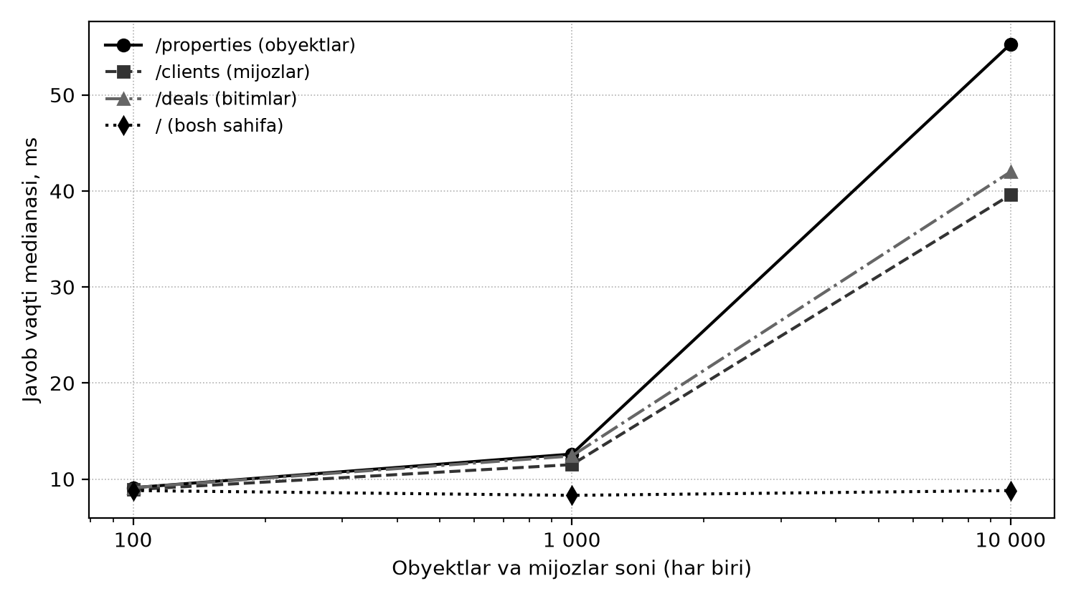
13-rasm. Sahifa javob vaqti medianasining yozuvlar soniga bog‘liqligi
Natijalar N1 talabini (1000 tagacha yozuvda javob 100 ms dan kam) tasdiqlaydi: 1 000 yozuvda eng sekin sahifaning mediana vaqti 12,6 ms, 95-persentil esa 14,4 ms ni tashkil etdi. Bosh sahifaning vaqti yozuvlar soniga deyarli bog‘liq emas (8–9 ms), chunki u faqat yig‘indi ko‘rsatkichlarni hisoblaydi. Ro‘yxat sahifalarida vaqt yozuvlar soniga qarab o‘sadi, chunki ular barcha yozuvlarni bir sahifada chiqaradi: 10 000 yozuvda ham javob vaqti 100 ms dan kam bo‘ldi (55,3 ms), ammo sahifa hajmi 3,6 MB ga yetdi. Demak, sahifalash (bo‘laklab ko‘rsatish) yo‘qligi katta ma’lumotlarda foydalanuvchi uchun asosiy cheklov bo‘ladi, serverning o‘zi esa bu hajmni ko‘taradi. Kirish vaqti (taxminan 85 ms) parol heshlash algoritmining ataylab sekinligi bilan izohlanadi: bu parolni tez-tez sinab ko‘rish (brute force) hujumini qimmatlashtiradi. Baza fayli 10 000 obyekt va mijozda ham 1 MB dan kam (744 KB) hajm egallaydi, ya’ni saqlash xarajati ahamiyatsiz.
Ikkinchi ko‘rsatkich — dastur hajmi va soddaligi. Ilova 465 qatorli bitta faylda yozilgan, uning 177 qatori HTML shablonga, qolgani Python kodiga tegishli. Dizayn fayli 112 qator, testlar 129 qator. Tashqi kutubxona faqat Flask. Bu N3 talabini bajaradi va tizimni tushunish hamda qo‘llab-quvvatlashni osonlashtiradi: bitta dasturchi butun kodni bir necha soat ichida o‘qib chiqa oladi.
Uchinchi ko‘rsatkich — agentlik ish jarayonlariga ta’sir. Tizim qo‘lda yuritiladigan hisobga nisbatan 16-jadvalda keltirilgan jarayonlarni o‘zgartiradi. Bu taqqoslash tizim funksiyalariga asoslangan sifat jihatidan baholash bo‘lib, qo‘lda ishga nisbatan vaqt tejalishi bu loyiha doirasida o‘lchanmagan: uni agentlikda sinov ekspluatatsiyasi davomida haqiqiy ish vaqtini yozib borish orqali aniqlash mumkin.
16-jadval. Qo‘lda yuritiladigan hisob va loyiha tizimining taqqoslanishi
Jarayon | Qo‘lda yuritish (daftar, jadval) | Loyiha tizimi
Obyekt holati | Qo‘lda belgilanadi, unutilishi mumkin | Bitim tuzilganda avtomatik «Sotilgan»
Komissiya hisobi | Har bir bitim uchun qo‘lda | Narxning 2 foizi avtomatik
Qayta sotish | Nazoratsiz | Sotilgan obyekt bitim formasida ko‘rinmaydi
Jami daromad | Yig‘indi qo‘lda chiqariladi | Bosh sahifada darhol ko‘rinadi
Ma’lumotni o‘chirish | Cheklanmagan | Faqat administrator; bitimi borlar o‘chirilmaydi
Kirish nazorati | Yo‘q | Login-parol va ikki rol
Kiritish xatolari | Tekshirilmaydi | Maydonlar tekshiriladi (F12)

Tizimning cheklovlari va keyingi rivojlantirish yo‘nalishlari quyidagilar. Birinchidan, ro‘yxatlarga qidiruv va filtr, sahifalash qo‘shish zarur: 1 000 dan ortiq yozuvda bu qulaylikni sezilarli oshiradi. Ikkinchidan, foydalanuvchilarni boshqarish va parolni o‘zgartirish interfeysi, CSRF himoyasi va noto‘g‘ri kirish urinishlarini cheklash xavfsizlikni kuchaytiradi. Uchinchidan, bazada FOREIGN KEY cheklovlarini e’lon qilish yaxlitlikni ma’lumotlar bazasi darajasida ta’minlaydi. To‘rtinchidan, komissiya foizini sozlanadigan qilish va bitimlar bo‘yicha hisobotni faylga chiqarish agentlik ehtiyojlarini kengroq qamrab oladi. Beshinchidan, ko‘p xodim bir vaqtda intensiv yozadigan bo‘lsa, SQLite ni server MBBTga almashtirish mumkin, chunki ma’lumotlarga murojaat standart SQL orqali amalga oshiriladi.

XULOSA
Kurs loyihasida ko‘chmas mulk agentligi faoliyatini avtomatlashtiruvchi axborot tizimi loyihalandi va uning ishlaydigan prototipi yaratildi. Soha tahlili agentlikning ichki hisobi (obyekt, mijoz, bitim va komissiya) uchun mavjud yechimlar orasida sodda va arzon variant yetishmasligini ko‘rsatdi. Shu asosda Flask va SQLite texnologiyalari tanlandi: bu juftlik o‘rnatish va qo‘llab-quvvatlashni minimal darajaga tushiradi.
Loyiha jarayonida 12 ta funksional va 7 ta nofunksional talab shakllantirildi, ikki foydalanuvchi roli (agent va administrator) aniqlandi, use case, sinflar va ketma-ketlik diagrammalari, to‘rt jadvalli ma’lumotlar bazasi modeli, bitim tuzish va ruxsat berish algoritmlari ishlab chiqildi. Tizim 12 ta marshrutli veb-ilova sifatida amalga oshirildi, unga login, rollarga ajratish va parollarni heshlash qo‘shildi. Bitimlar bo‘yicha komissiya avtomatik hisoblanadi, sotilgan obyekt qayta sotilmaydi, bitimi bor yozuv esa o‘chirilmaydi.
Tizim sinovdan o‘tkazildi: 10 ta avtomatik test barchasi muvaffaqiyatli o‘tdi, o‘chirish himoyasi buzilganda test buni aniqladi. O‘lchovlar 1 000 ta obyekt va mijozda har bir sahifa javobi 15 ms dan kam vaqtda berilishini, 10 000 yozuvda ham 70 ms dan oshmasligini ko‘rsatdi. Bu qo‘yilgan nofunksional talabdan (100 ms) yaxshi natijadir. Shu bilan birga ro‘yxatlarda sahifalash yo‘qligi sababli 10 000 yozuvda sahifa hajmi 3,6 MB ga yetishi aniqlandi.
Loyihaning amaliy ahamiyati shundaki, kichik ko‘chmas mulk agentligi uni qo‘shimcha dasturiy va texnik xarajatlarsiz, bitta kompyuterda yoki Docker konteynerida ishga tushirishi mumkin. Tizim qo‘lda yuritiladigan hisobdagi asosiy muammolarni, ya’ni takroriy yozuvlar, komissiyani hisoblashdagi xatolar, obyektni qayta sotish va ma’lumotni nazoratsiz o‘chirishni bartaraf etadi. Qo‘lda ishlashga nisbatan vaqt tejalishi bu loyiha doirasida o‘lchanmagan, uni sinov ekspluatatsiyasida aniqlash rejalashtiriladi.
Muallif tomonidan loyihani rivojlantirish bo‘yicha quyidagi takliflar beriladi: birinchidan, ro‘yxatlarga qidiruv, filtr va sahifalash qo‘shish; ikkinchidan, xavfsizlikni kuchaytirish uchun CSRF himoyasi, noto‘g‘ri kirish urinishlarini cheklash, parolni o‘zgartirish va foydalanuvchilarni boshqarish interfeysini joriy etish, boshlang‘ich parollarni almashtirish; uchinchidan, ma’lumotlar bazasida FOREIGN KEY cheklovlarini e’lon qilish; to‘rtinchidan, komissiya foizini sozlanadigan qilish va bitimlar bo‘yicha hisobotni faylga chiqarish; beshinchidan, tizimni haqiqiy muhitda ishlab chiqarish serveri va HTTPS bilan joylashtirish hamda shaxsga doir ma’lumotlar to‘g‘risidagi qonun talablariga muvofiqligini huquqiy jihatdan tekshirish. Agentlik hajmi o‘sib, bir vaqtda ko‘p xodim intensiv yozadigan bo‘lsa, SQLite ni server MBBTga almashtirish tavsiya etiladi.

FOYDALANILGAN ADABIYOTLAR RO‘YXATI
Qonunlar
1. O‘zbekiston Respublikasining Fuqarolik kodeksi (birinchi qism): 1995-yil 21-dekabrda qabul qilingan. – URL: https://lex.uz/docs/111181 (murojaat qilingan sana: 26.10.2026).
2. O‘zbekiston Respublikasining «Shaxsga doir ma’lumotlar to‘g‘risida»gi Qonuni: 2019-yil 2-iyul, O‘RQ-547-son. – URL: https://lex.uz/docs/-4396419 (murojaat qilingan sana: 26.10.2026).
3. O‘zbekiston Respublikasining «Kiberxavfsizlik to‘g‘risida»gi Qonuni: 2022-yil 15-aprel, O‘RQ-764-son. – URL: https://lex.uz/uz/docs/5960604 (murojaat qilingan sana: 26.10.2026).
4. O‘zbekiston Respublikasining «Ko‘chmas mulkka bo‘lgan huquqlarni davlat ro‘yxatidan o‘tkazish to‘g‘risida»gi Qonuni: 2022-yil 28-noyabr, O‘RQ-803-son. – URL: https://lex.uz/acts/-6297080 (murojaat qilingan sana: 26.10.2026).
Prezident farmonlari va hukumat qarorlari
5. O‘zbekiston Respublikasi Prezidentining 2020-yil 5-oktabrdagi PF-6079-son Farmoni: «Raqamli O‘zbekiston — 2030» strategiyasini tasdiqlash va uni samarali amalga oshirish chora-tadbirlari to‘g‘risida. – URL: https://lex.uz/docs/5031048 (murojaat qilingan sana: 26.10.2026).
6. O‘zbekiston Respublikasi Prezidentining 2025-yil 5-martdagi PF-43-son Farmoni: Ko‘chmas mulkni ommaviy baholash tizimini joriy etish to‘g‘risida. – URL: https://lex.uz/docs/-7417774 (murojaat qilingan sana: 26.10.2026).
7. O‘zbekiston Respublikasi Vazirlar Mahkamasining 2023-yil 25-avgustdagi 424-son qarori: «Ko‘chmas mulkka bo‘lgan huquqlarni davlat ro‘yxatidan o‘tkazish to‘g‘risida»gi Qonun qabul qilinganligi munosabati bilan Vazirlar Mahkamasining ayrim qarorlariga o‘zgartirish va qo‘shimchalar kiritish haqida. – URL: https://lex.uz/acts/-6583937 (murojaat qilingan sana: 26.10.2026).
Ilmiy adabiyotlar, darsliklar
8. Date C.J. An Introduction to Database Systems. 8th ed. – Boston: Pearson Addison-Wesley, 2003. – 1024 p.
9. Fowler M. UML Distilled: A Brief Guide to the Standard Object Modeling Language. 3rd ed. – Boston: Addison-Wesley, 2003. – 208 p.
10. Grinberg M. Flask Web Development: Developing Web Applications with Python. 2nd ed. – Sebastopol: O’Reilly Media, 2018. – 316 p.
11. Martin R.C. Clean Architecture: A Craftsman’s Guide to Software Structure and Design. – Boston: Prentice Hall, 2017. – 432 p.
12. Silberschatz A., Korth H.F., Sudarshan S. Database System Concepts. 7th ed. – New York: McGraw-Hill, 2019. – 1376 p.
13. Sommerville I. Software Engineering. 10th ed. – Harlow: Pearson, 2015. – 816 p.
Yo‘riqnomalar, texnik hujjatlar, standartlar
14. ISO/IEC 25010:2011. Systems and software engineering — Systems and software Quality Requirements and Evaluation (SQuaRE) — System and software quality models. – Geneva: ISO, 2011.
15. ГОСТ 19.201-78. Единая система программной документации. Техническое задание. Требования к содержанию и оформлению. – М.: Изд-во стандартов, 1978.
Internet saytlari
16. Flask Documentation (3.1.x). – URL: https://flask.palletsprojects.com/ (murojaat qilingan sana: 26.10.2026).
17. SQLite Documentation. – URL: https://www.sqlite.org/docs.html (murojaat qilingan sana: 26.10.2026).
18. OWASP Top 10:2021. – URL: https://owasp.org/Top10/ (murojaat qilingan sana: 26.10.2026).
19. O‘zbekiston Respublikasi Markaziy banki. Ko‘chmas mulk bozori tahlili (2025-yil III chorak): press-reliz, 2025-yil 19-dekabr. – URL: https://cbu.uz/uz/press_center/releases/3181427/ (murojaat qilingan sana: 26.10.2026).
20. O‘zbekiston Respublikasi Markaziy banki. Ko‘chmas mulk bozori tahlili (2026-yil I chorak): press-reliz, 2026-yil 6-iyul. – URL: https://cbu.uz/uz/press_center/releases/4116346/ (murojaat qilingan sana: 26.10.2026).

ILOVALAR
Ilovalarga dastur matni (1-ilova), ma’lumotlar bazasi sxemasi (2-ilova), avtomatik testlar matni (3-ilova) hamda qo‘shimcha ekran shakllari (4-ilova) kiritilgan. Ularning har biriga asosiy matnda havola berilgan.
1-ILOVA

Dastur matni (app.py)
# Ko'chmas mulk agentligi - butun ilova shu faylda.
# Ishga tushirish: python3 app.py (Windows'da: py app.py), keyin brauzerda http://localhost:8080

import os
import sqlite3
from datetime import date

from flask import Flask, abort, redirect, render_template_string, request, send_from_directory, session
from werkzeug.security import check_password_hash, generate_password_hash

FOLDER = os.path.dirname(os.path.abspath(__file__))
DATABASE_FILE = os.environ.get("DATABASE_FILE", os.path.join(FOLDER, "database.sqlite"))

TYPES = ["Kvartira", "Uy", "Yer uchastkasi", "Ofis"]
ROLES = ["Sotuvchi", "Xaridor"]

app = Flask(__name__)
app.secret_key = os.environ.get("SECRET_KEY", "kurs1-development-key")

# ---------- Baza ----------

def connect():
db = sqlite3.connect(DATABASE_FILE)
db.row_factory = sqlite3.Row
return db

def create_tables():
db = connect()
db.executescript("""
CREATE TABLE IF NOT EXISTS properties (id INTEGER PRIMARY KEY AUTOINCREMENT, address TEXT NOT NULL, type TEXT NOT NULL,
rooms INTEGER DEFAULT 0, area REAL NOT NULL, price REAL NOT NULL, sold INTEGER DEFAULT 0);
CREATE TABLE IF NOT EXISTS clients (id INTEGER PRIMARY KEY AUTOINCREMENT, name TEXT NOT NULL, phone TEXT NOT NULL, role TEXT NOT NULL);
CREATE TABLE IF NOT EXISTS deals (id INTEGER PRIMARY KEY AUTOINCREMENT, property_id INTEGER NOT NULL, client_id INTEGER NOT NULL,
price REAL NOT NULL, commission REAL NOT NULL, deal_date TEXT NOT NULL);
CREATE TABLE IF NOT EXISTS users (id INTEGER PRIMARY KEY AUTOINCREMENT, login TEXT NOT NULL UNIQUE,
password_hash TEXT NOT NULL, role TEXT NOT NULL);
""")
# Birinchi ishga tushirishda ikkita foydalanuvchi yaratiladi
if db.execute("SELECT COUNT(*) FROM users").fetchone()[0] == 0:
db.execute("INSERT INTO users (login, password_hash, role) VALUES (?, ?, ?)",
["admin", generate_password_hash("admin123"), "admin"])
db.execute("INSERT INTO users (login, password_hash, role) VALUES (?, ?, ?)",
["agent", generate_password_hash("agent123"), "agent"])
db.commit()
db.close()

create_tables()

# ---------- Sahifa shabloni (HTML) ----------

PAGE = r"""
... HTML shabloni bu yerda qisqartirildi: u sahifalarning ko‘rinishini belgilaydi ...
"""

# ---------- Kirish va rollar ----------

@app.context_processor
def current_user():
return {"user_login": session.get("login"), "user_role": session.get("role")}

@app.before_request
def require_login():
# Kirmagan foydalanuvchi faqat kirish sahifasi va dizaynni ko'ra oladi
if "login" not in session and request.endpoint not in ("login", "style"):
return redirect("/login")

def admin_only():
# O'chirish faqat administratorga ruxsat etiladi
if session.get("role") != "admin":
abort(403)

@app.route("/login", methods=["GET", "POST"])
def login():
error = ""
if request.method == "POST":
db = connect()
user = db.execute("SELECT * FROM users WHERE login = ?", [request.form.get("login", "").strip()]).fetchone()
db.close()
if user is not None and check_password_hash(user["password_hash"], request.form.get("password", "")):
session["login"] = user["login"]
session["role"] = user["role"]
return redirect("/")
error = "Login yoki parol noto'g'ri"
return render_template_string(PAGE, page="login", error=error)

@app.route("/logout")
def logout():
session.clear()
return redirect("/login")

# ---------- Dizayn fayli ----------

@app.route("/style.css")
def style():
return send_from_directory(FOLDER, "style.css")

# ---------- Bosh sahifa ----------

@app.route("/")
def home():
db = connect()
property_count = db.execute("SELECT COUNT(*) FROM properties").fetchone()[0]
free_count = db.execute("SELECT COUNT(*) FROM properties WHERE sold = 0").fetchone()[0]
client_count = db.execute("SELECT COUNT(*) FROM clients").fetchone()[0]
deal_count = db.execute("SELECT COUNT(*) FROM deals").fetchone()[0]
income = db.execute("SELECT SUM(commission) FROM deals").fetchone()[0] or 0
db.close()
return render_template_string(PAGE, page="home", property_count=property_count, free_count=free_count,
client_count=client_count, deal_count=deal_count, income=income)

# ---------- Obyektlar ----------

@app.route("/properties")
def properties():
db = connect()
# Forma bo'sh bo'ladi. Tahrirlash bosilsa, shu obyekt ma'lumotlari bilan to'ladi.
row = {"id": 0, "address": "", "type": "", "rooms": "", "area": "", "price": ""}
edit_id = request.args.get("edit")
if edit_id:
found = db.execute("SELECT * FROM properties WHERE id = ?", [edit_id]).fetchone()
if found is None:
db.close()
return redirect("/properties")
row = found
items = db.execute("SELECT * FROM properties ORDER BY id DESC").fetchall()
db.close()
return render_template_string(PAGE, page="properties", row=row, items=items, types=TYPES)

@app.route("/properties/save", methods=["POST"])
def save_property():
property_id = request.form.get("id", "0")
address = request.form.get("address", "").strip()
property_type = request.form.get("type", "")
rooms = request.form.get("rooms", "").strip()
area = request.form.get("area", "").strip()
price = request.form.get("price", "").strip()
if rooms == "":
rooms = "0"

# Xato bo'lsa, forma qayta ochiladi
back_to_form = "/properties"
if property_id != "0":
back_to_form = "/properties?edit=" + property_id
if address == "" or property_type not in TYPES:
return redirect(back_to_form)
if not rooms.isdecimal() or not area.isdecimal() or not price.isdecimal():
return redirect(back_to_form)
if int(area) == 0 or int(price) == 0:
return redirect(back_to_form)

db = connect()
if property_id != "0":
db.execute("UPDATE properties SET address = ?, type = ?, rooms = ?, area = ?, price = ? WHERE id = ?",
[address, property_type, rooms, area, price, property_id])
else:
db.execute("INSERT INTO properties (address, type, rooms, area, price) VALUES (?, ?, ?, ?, ?)",
[address, property_type, rooms, area, price])
db.commit()
db.close()
return redirect("/properties")

@app.route("/properties/delete", methods=["POST"])
def delete_property():
admin_only()
property_id = request.form.get("id", "0")
db = connect()
# Bitimi bor obyektni o'chirib bo'lmaydi
deal_count = db.execute("SELECT COUNT(*) FROM deals WHERE property_id = ?", [property_id]).fetchone()[0]
if deal_count == 0:
db.execute("DELETE FROM properties WHERE id = ?", [property_id])
db.commit()
db.close()
return redirect("/properties")

# ---------- Mijozlar ----------

@app.route("/clients")
def clients():
db = connect()
row = {"id": 0, "name": "", "phone": "", "role": ""}
edit_id = request.args.get("edit")
if edit_id:
found = db.execute("SELECT * FROM clients WHERE id = ?", [edit_id]).fetchone()
if found is None:
db.close()
return redirect("/clients")
row = found
items = db.execute("SELECT * FROM clients ORDER BY id DESC").fetchall()
db.close()
return render_template_string(PAGE, page="clients", row=row, items=items, roles=ROLES)

@app.route("/clients/save", methods=["POST"])
def save_client():
client_id = request.form.get("id", "0")
name = request.form.get("name", "").strip()
phone = request.form.get("phone", "").strip()
role = request.form.get("role", "")

back_to_form = "/clients"
if client_id != "0":
back_to_form = "/clients?edit=" + client_id
if name == "" or phone == "" or role not in ROLES:
return redirect(back_to_form)

db = connect()
if client_id != "0":
db.execute("UPDATE clients SET name = ?, phone = ?, role = ? WHERE id = ?", [name, phone, role, client_id])
else:
db.execute("INSERT INTO clients (name, phone, role) VALUES (?, ?, ?)", [name, phone, role])
db.commit()
db.close()
return redirect("/clients")

@app.route("/clients/delete", methods=["POST"])
def delete_client():
admin_only()
client_id = request.form.get("id", "0")
db = connect()
# Bitimi bor mijozni o'chirib bo'lmaydi
deal_count = db.execute("SELECT COUNT(*) FROM deals WHERE client_id = ?", [client_id]).fetchone()[0]
if deal_count == 0:
db.execute("DELETE FROM clients WHERE id = ?", [client_id])
db.commit()
db.close()
return redirect("/clients")

# ---------- Bitimlar ----------

@app.route("/deals")
def deals():
db = connect()
free_properties = db.execute("SELECT * FROM properties WHERE sold = 0 ORDER BY address").fetchall()
buyers = db.execute("SELECT * FROM clients WHERE role = 'Xaridor' ORDER BY name").fetchall()
items = db.execute("""
SELECT deals.*, properties.address, clients.name AS client_name FROM deals
LEFT JOIN properties ON properties.id = deals.property_id
LEFT JOIN clients ON clients.id = deals.client_id
ORDER BY deals.id DESC
""").fetchall()
db.close()
return render_template_string(PAGE, page="deals", free_properties=free_properties, buyers=buyers,
items=items, today=date.today().isoformat())

@app.route("/deals/add", methods=["POST"])
def add_deal():
property_id = request.form.get("property_id", "")
client_id = request.form.get("client_id", "")
price = request.form.get("price", "").strip()
deal_date = request.form.get("deal_date", "")

db = connect()
# Obyekt sotuvda bo'lishi kerak, mijoz esa xaridor
property_row = db.execute("SELECT * FROM properties WHERE id = ? AND sold = 0", [property_id]).fetchone()
client_row = db.execute("SELECT * FROM clients WHERE id = ? AND role = 'Xaridor'", [client_id]).fetchone()

if property_row is None or client_row is None or deal_date == "" or not price.isdecimal() or int(price) == 0:
db.close()
return redirect("/deals")

# Bitimni saqlaymiz, komissiya 2%
commission = int(price) * 0.02
db.execute("INSERT INTO deals (property_id, client_id, price, commission, deal_date) VALUES (?, ?, ?, ?, ?)",
[property_id, client_id, price, commission, deal_date])
# Obyekt sotildi
db.execute("UPDATE properties SET sold = 1 WHERE id = ?", [property_id])
db.commit()
db.close()
return redirect("/deals")

if __name__ == "__main__":
app.run(host=os.environ.get("HOST", "127.0.0.1"), port=8080)
2-ILOVA

Ma’lumotlar bazasi sxemasi (SQL)
CREATE TABLE IF NOT EXISTS properties (id INTEGER PRIMARY KEY AUTOINCREMENT, address TEXT NOT NULL, type TEXT NOT NULL,
rooms INTEGER DEFAULT 0, area REAL NOT NULL, price REAL NOT NULL, sold INTEGER DEFAULT 0);
CREATE TABLE IF NOT EXISTS clients (id INTEGER PRIMARY KEY AUTOINCREMENT, name TEXT NOT NULL, phone TEXT NOT NULL, role TEXT NOT NULL);
CREATE TABLE IF NOT EXISTS deals (id INTEGER PRIMARY KEY AUTOINCREMENT, property_id INTEGER NOT NULL, client_id INTEGER NOT NULL,
price REAL NOT NULL, commission REAL NOT NULL, deal_date TEXT NOT NULL);
CREATE TABLE IF NOT EXISTS users (id INTEGER PRIMARY KEY AUTOINCREMENT, login TEXT NOT NULL UNIQUE,
password_hash TEXT NOT NULL, role TEXT NOT NULL);
3-ILOVA

Avtomatik testlar matni (test_app.py)
# Ilovaning HTTP chegarasi bo'yicha testlar. Ishga tushirish: python -m unittest test_app

import os
import tempfile
import unittest

import app as agency

class AgencyTest(unittest.TestCase):

def setUp(self):
# Har bir test uchun alohida bo'sh baza
handle, self.database_file = tempfile.mkstemp(suffix=".sqlite")
os.close(handle)
agency.DATABASE_FILE = self.database_file
agency.create_tables()
self.client = agency.app.test_client()

def tearDown(self):
os.remove(self.database_file)

def login(self, login, password):
return self.client.post("/login", data={"login": login, "password": password})

def add_property(self, address="Chilonzor 5"):
self.client.post("/properties/save", data={"id": "0", "address": address, "type": "Kvartira",
"rooms": "3", "area": "70", "price": "50000"})

def add_client(self, name="Aliyev", role="Xaridor"):
self.client.post("/clients/save", data={"id": "0", "name": name, "phone": "901234567", "role": role})

def add_deal(self, property_id="1", client_id="1", price="40000"):
self.client.post("/deals/add", data={"property_id": property_id, "client_id": client_id, "price": price,
"deal_date": "2026-10-01"})

def count(self, table):
db = agency.connect()
result = db.execute("SELECT COUNT(*) FROM " + table).fetchone()[0]
db.close()
return result

def test_anonymous_is_redirected_to_login(self):
for path in ("/", "/properties", "/clients", "/deals"):
response = self.client.get(path)
self.assertEqual(response.status_code, 302)
self.assertTrue(response.headers["Location"].endswith("/login"))

def test_wrong_password_is_rejected(self):
response = self.login("admin", "wrong")
self.assertEqual(response.status_code, 200)
self.assertIn("Login yoki parol", response.get_data(as_text=True))
self.assertEqual(self.client.get("/").status_code, 302)

def test_correct_password_logs_in_and_logout_ends_session(self):
self.assertEqual(self.login("agent", "agent123").status_code, 302)
self.assertEqual(self.client.get("/").status_code, 200)
self.client.get("/logout")
self.assertEqual(self.client.get("/").status_code, 302)

def test_passwords_are_stored_hashed(self):
db = agency.connect()
hashes = [row[0] for row in db.execute("SELECT password_hash FROM users")]
db.close()
self.assertEqual(len(hashes), 2)
self.assertNotIn("admin123", hashes)
self.assertNotIn("agent123", hashes)

def test_agent_cannot_delete_and_sees_no_delete_button(self):
self.login("admin", "admin123")
self.add_property()
self.add_client()
self.client.get("/logout")
self.login("agent", "agent123")
self.assertEqual(self.client.post("/properties/delete", data={"id": "1"}).status_code, 403)
self.assertEqual(self.client.post("/clients/delete", data={"id": "1"}).status_code, 403)
self.assertEqual(self.count("properties"), 1)
self.assertEqual(self.count("clients"), 1)
self.assertNotIn("/properties/delete", self.client.get("/properties").get_data(as_text=True))
self.assertNotIn("/clients/delete", self.client.get("/clients").get_data(as_text=True))

def test_agent_can_add_property_and_client(self):
self.login("agent", "agent123")
self.add_property()
self.add_client()
self.assertEqual(self.count("properties"), 1)
self.assertEqual(self.count("clients"), 1)

def test_admin_can_delete(self):
self.login("admin", "admin123")
self.add_property()
self.add_client()
self.client.post("/properties/delete", data={"id": "1"})
self.client.post("/clients/delete", data={"id": "1"})
self.assertEqual(self.count("properties"), 0)
self.assertEqual(self.count("clients"), 0)

def test_deal_calculates_commission_and_marks_property_sold(self):
self.login("agent", "agent123")
self.add_property()
self.add_client()
self.add_deal()
db = agency.connect()
deal = db.execute("SELECT * FROM deals").fetchone()
sold = db.execute("SELECT sold FROM properties WHERE id = 1").fetchone()[0]
db.close()
self.assertEqual(deal["commission"], 800)
self.assertEqual(sold, 1)

def test_property_and_client_with_deal_cannot_be_deleted(self):
self.login("admin", "admin123")
self.add_property()
self.add_client()
self.add_deal()
self.client.post("/properties/delete", data={"id": "1"})
self.client.post("/clients/delete", data={"id": "1"})
self.assertEqual(self.count("properties"), 1)
self.assertEqual(self.count("clients"), 1)

def test_home_shows_income(self):
self.login("agent", "agent123")
self.add_property()
self.add_client()
self.add_deal()
self.assertIn("800.00", self.client.get("/").get_data(as_text=True))

if __name__ == "__main__":
unittest.main()
4-ILOVA

Qo‘shimcha ekran shakllari
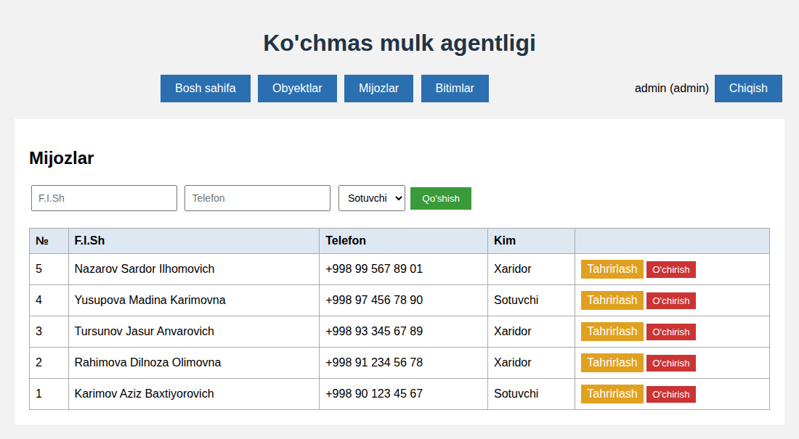
14-rasm. «Mijozlar» sahifasi (administrator hisobi)
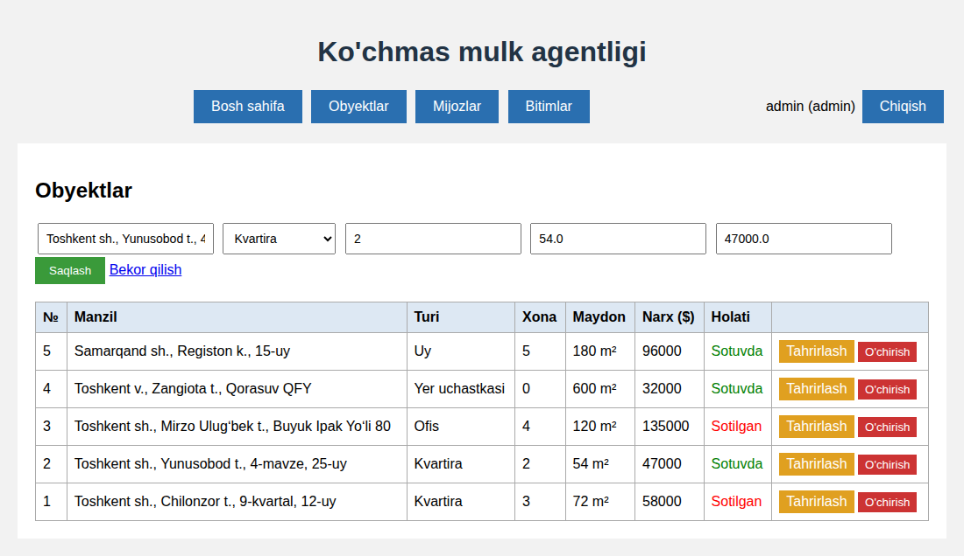
15-rasm. Obyektni tahrirlash holati (forma tanlangan obyekt ma’lumotlari bilan to‘ldirilgan)

